МІНІСТЕРСТВО ОСВІТИ І НАУКИ,
МОЛОДІ ТА СПОРТУ УКРАЇНИ

МІЖНАРОДНИЙ ЕКОНОМІКО - ГУМАНІТАРНИЙ
УНІВЕРСИТЕТ ІМЕНІ АКАДЕМІКА СТЕПАНА ДЕМ’ЯНЧУКА

С.О. Карпік, Р.М.Літнарович
Бібліотека прикладних
програм для побудови і
дослідження математичних
моделей у середовищі
С++ BUILDER 6.0
Книга 1



Рівне-2013

УДК 004.422.8

Карпік С.О., Літнарович Р.М. Бібліотека прикладних програм для побудови і дослідження математичних моделей у середовищі С++ BUILDER 6.0. Книга 1. МЕГУ, Рівне, 2013.-208 с.
Рецензенти: В.Г.Бурачек, доктор технічних наук, професор
Є.С. Парняков, доктор технічних наук, професор
В.О.Боровий , доктор технічних наук, професор
Відповідальний за випуск: Й.В. Джунь, доктор фізико-математичних наук, професор
Дослідження проведені за кафедральною темою «Математико-статистичні моделі, їх інформаційно-системний аналіз та інформаційне забезпечення» по напрямку «Комп’ютерно орієнтовані методичні системи навчання природничих дисциплін у вищих навчальних закладах». Код державної реєстрації 0101U002751.

Розроблено програмне забезпечення для побудови і дослідження математичних моделей на С++ BUILDER 6.0. Ключові слова: математичні моделі, програмне забезпечення, опрацювання матеріалів, дослідження точності.

Разработано программное обеспечение для построения и исследования математических моделей на С++ BUILDER 6.0. Ключевые слова: математические модели, программное обеспечение, обработка материалов, исследование точности.

Software is worked out for a construction and research of mathematical models on С++ BUILDER 6.0.
Keywords: mathematical models, software, working of materials, research of exactness.

ЗМІСТ
Вступ…………………………………..……..…………………...4
Розділ 1. Побудова імітаційної моделі методом статистичних випробувань Монте-Карло
  - Багатофакторна множинна регресія. Постановка проблеми5
  - Генерування, нормування істинних похибок і побудова
імітаційної моделі…………………………………………….6
  - Обчислення елементів матриці коефіцієнтів початкових
рівнянь поліноміальної апроксимації…………….……….. 43
Розділ 2. Транспонування і множення прямокутних матриць. Формування матриці коефіцієнтів нормальних рівнянь і вектора
вільних членів
2.1. Транспонування матриці початкових рівнянь Х…..……..53
2.2. Множення прямокутних матриць…………………..…….66
2.3. Представлення вектора вільних членів системи лінійних алгебраїчних рівнянь ………………………………..…………79
Розділ 3. Побудова ймовірнішої математичної моделі за способом найменших квадратів
3.1. Рішення системи лінійних алгебраїчних рівнянь…..……92
  - Встановлення середньої квадратичної похибки одиниці ваги …..………………………………………………………….107
  - Порівняльний аналіз абсолютних та ймовірніших похибок моделі……………………………………………………….123
Розділ 4. Дослідження і аналіз середньої квадратичної похибки коефіцієнтів моделі
4.1. Встановлення оберненої матриці Q……………..………134
4.2. Графічна візуалізація масивів……………………………145
4.3. Cередня квадратична похибка коефіцієнтів моделі…….157
Розділ 5. Дослідження і аналіз середньої квадратичної похибки зрівноваженої функції
5.1. Допоміжна обернена матриця вагових коефіцієнтів Q’..168
5.2.Середні квадратичні похибки зрівноваженої функції…..182
Висновки……………………………………………………….205
Літературні джерела…………..………………………………206
Бібліотека прикладних програм……………………………207
ВСТУП
Чотири роки назад на кафедрі Математичного моделювання була створена теорія побудови математичних моделей, що приведена у монографії «Теоретико-методологічні аспекти і базові принципи функціонування наукової школи в рамках професійної освіти».
Незважаючи на те, що в ній були проведені всі необхідні розрахунки і зроблений аналіз та дослідження результатів, лише у березні 2013 року завершена система програмних засобів для реалізації даних теоретичних і практичних досліджень.
Всі програми протестовані і впроваджені в навчальний процес Міжнародного економіко-гуманітарного університету імені академіка Степана Дем’янчука.
За даними матеріалами на кафедрі Математичного моделювання факультету Кібернетики вперше створена бібліотека прикладних програм в середовищі C++ Builder.
По розробленим програмам будуються математичні моделі багатофакторного регресійного аналізу , моделі поліноміальної апроксимації.
Вперше розроблена і реалізована теорія знаходження середньої квадратичної похибки зрівноваженої функції.
Значна увага приділена візуалізації результатів досліджень.
Вперше в університеті реалізована теорія побудови і дослідження математичних моделей методом статистичних випробувань Монте-Карло.
Для цього створена програма генерування, нормування істинних похибок і побудова імітаційної моделі з візуалізацією даних. Приведені програми обчислення елементів матриці коефіцієнтів початкових рівнянь поліноміальної апроксимації, транспонування, множення матриць, рішення систем лінійних алгебраїчних рівнянь з оцінкою точності результатів зрівноваження.

Розділ 1. Побудова імітаційної моделі методом статистичних випробувань Монте-Карло
  - Багатофакторна множинна регресія
Постановка проблеми дослідження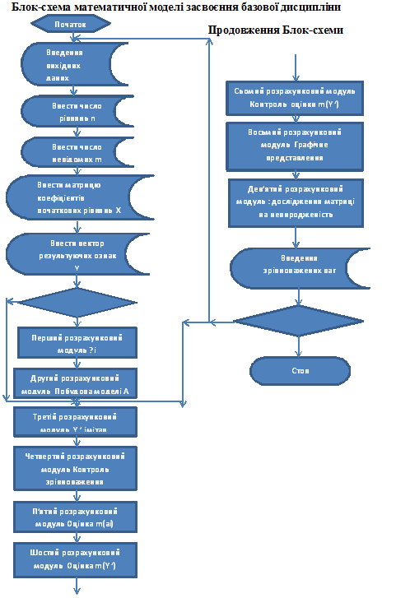
Рис.1. Блок схема опрацювання матеріалів множинної регресії
  - Генерування, нормування істинних похибок і побудова імітаційної моделі

- Отримавши ряд випадкових (а точніше псевдовипадкових) чисел ξ_{і} ,розраховують середнє арифметичне генерованих псевдовипадкових чисел ξ_{ір} .
(1.2)
де п – сума випадкових чисел.
- Розраховуються попередні значення істинних похибок Δ΄_{і} за формулою
, (1.3)
- Знаходять середню квадратичну похибку попередніх істинних похибок за формулою Гаусса
, (1.4)

- Вичисляють коефіцієнт пропорційності К для визначення істинних похибок необхідної точності
,… (1.5)
де С – необхідна нормована константа.
Так, наприклад, при т _{Δ΄} = 0,28 і необхідності побудови математичної моделі з точністю с=0,1, будемо мати
,
а при С=0,05, отримаємо К_{0,05}= 0,05/0,28 =0,178.

- Істинні похибки розраховуються за формулою

, (1.6)

- Заключним контролем служить розрахунок середньої квадратичної похибки т∆ генерованих істинних похибок ∆

, (1.7)

і порівняння
(1.8)
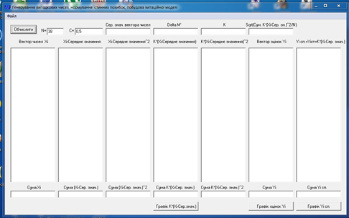

Рис.2. Інтерфейс програми для побудови імітаційної моделі

Формується вектор псевдовипадкових чисел ξ_{і} у файл із записом у блокнот, приводиться число випробувань N. В нашому випадку встановлюємо N=38. Встановлюється точність для побудови математичної моделі, наприклад С=0,5. Натиском «Файл» відкривається діалогове вікно:
- Завантажити вектор чисел Хі.
- Завантажити вектор оцінок Yi.
- Вихід.
Два рази натискуємо «Файл» і завантажуємо вектор псевдовипадкових чисел ξ_{і} і вектор оцінок Yi.
Натиском клавіші «Обчислити» проводиться повний розрахунок результуючих ознак імітаційної моделі.
При цьому в повній мірі проводиться побудова імітаційної моделі по методу статистичних випробувань Монте-Карло.
В другому стовпчику приводяться результати розрахунків генерованих псевдовипадкових чисел мінус їх середнє значення.

В третьому стовпчику даються квадрати різниць для розрахунку середньої квадратичної похибки попередніх значень істинних похибок Δ’, яка приводиться в четвертому віконці вверху. В третьому верхньому віконці приводяться середні значення вектора псевдовипадкових чисел ξ_{і .}
Четвертий стовпчик надає інформацію результатів розрахунків добутку коефіцієнта пропорційності на попередні значення істинних похибок- самі істинні похибки Δ . А у верхньому четвертому віконці приводиться середня квадратична похибка попередніх істинних похибок.
У п’ятому стовпчику роздруковуються квадрати істинних похибок Δ для розрахунку середньої квадратичної похибки істинних похибок. Коефіцієнт пропорційності роздруковується у п’ятому верхньому віконці.
У шостому верхньому віконці приводиться середня квадратична похибка істинних похибок, що і буде контролем обчислень, тому що вона повинна дорівнювати прийнятій точності С.
Шостий стовпчик показує значення вектора факторних ознак Y. Краще в цей вектор показувати істинні значення попередньо побудованої математичної моделі.
У сьомому стовпчику приводяться значення побудованої імітаційної моделі Yіміт. За формулою

Yім=Yіст+ Δіст (1.9)

По кожному приведеному стовпчику приводяться нижні віконця з розрахованими сумами результатів.
Внизу приводяться кнопки, які показують графіки істинних похибок, істинних значень математичної моделі і значення імітаційної моделі.

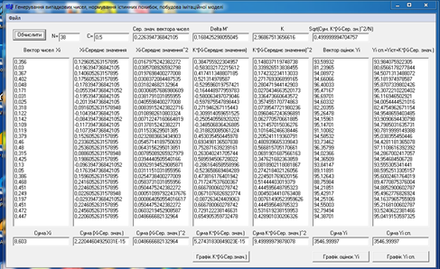
Рис. 2. Розрахунки за програмою
Таблиця 1. Побудова імітаційної моделі
Вект.іст.знач. Yіст | Δіст | Y іміт.(спотворене)
102.459716796875 | -0,618656273854406 | 101,208093726146
94.4405212402344 | -0,627562299264105 | 93,3224477007359
94.4405212402344 | -0,084294749272496 | 94,3314852507275
94.5881423950195 | -0,348506836426885 | 94,5313331635731
89.0000076293945 | -0,633499649537237 | 88,4568403504628
95.5551528930664 | -0,226791155827673 | 95,1981388441723
94.4405212402344 | -0,669123751176031 | 93,567196248824
94.6619491577148 | -0,292102008832128 | 93,7957779911679
94.4405212402344 | -0,651311700356634 | 94,5877682996434
82.8182907104492 | 0,408505323397486 | 84,0760453233975
94.4405212402344 | 0,384755922304957 | 93,984075922305
80.1945037841797 | -0,583032172215612 | 80,6566178277844
94.1267929077148 | 0,417411348807185 | 94,5071313488072
94.5881423950195 | 0,521314978587 | 95,181974978587
96.4483489990234 | -0,529596019757421 | 95,8707339802426
95.4813385009766 | -0,164448977959783 | 95,3072210220402
96.712158203125 | -0,580063497079046 | 96,116946502921
94.4034042358398 | -0,597875547898443 | 94,0054444521016
81.6241683959961 | 0,271946267115443 | 82,4754962671154
94.5881423950195 | -0,309914059651525 | 94,9548659403485
94.4405212402344 | -0,250540556920202 | 93,9090694430798
95.4813385009766 | -0,348506836426885 | 94,7985031635731
91.6885833740234 | -0,318820085061224 | 90,7819999149388
94.5881423950195 | 0,453035450445978 | 95,038355450446
94.5881423950195 | 0,693498136507838 | 94,4281181365078
95.4813385009766 | 0,752871639239161 | 97,1108616392392
94.5881423950195 | 0,263040241705744 | 94,2867002417057
94.4405212402344 | 0,589594506728022 | 94,954684506728
94.5881423950195 | -0,286164658558996 | 93,555305341441
88.6929702758789 | -0,523658669484289 | 88,5952513305157
94.5881423950195 | 0,473816176401942 | 95,6002461764019
88.7667770385742 | 0,717247537600367 | 89,4770875376004
94.4405212402344 | 0,666780060278742 | 94,8852900602787
94.5881423950195 | 0,0671076826923774 | 95,4962776826924
94.5881423950195 | -0,087263424409063 | 94,1637965755909
94.4405212402344 | 0,666780060278742 | 95,2168100602787
93.116943359375 | 0,729122238146631 | 93,5240622381466
94.4405212402344 | 0,654905359732478 | 95,0419153597325

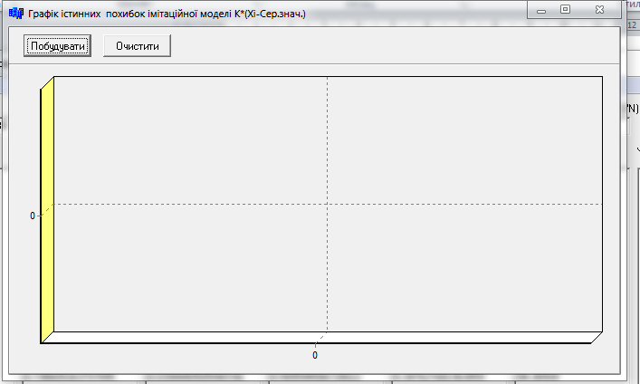

Рис. 3. Початковий інтерфейс графіка істинних похибок імітаційної моделі

Натиском першої кнопки «Графік істинних похибок імітаційної моделі» з’являється початкова форма для побудови графіка.
Натиском кнопки «Побудувати» з’являється графік істинних похибок для побудови імітаційної моделі.
Слід відмітити, що С++ BUILDER не реагує на коми, якими відділяють цілі числа, тому всі коми попередньо необхідно замінити на крапки в файлах вихідних даних, які підготовляють перед виконанням розрахунків за програмою.
На рис.4 приводиться графік істинних похибок для побудови імітаційної моделі. Як видно із графіка, похибки носять випадковий характер і коливаються в діапазоні значень від 0 до + - 1.
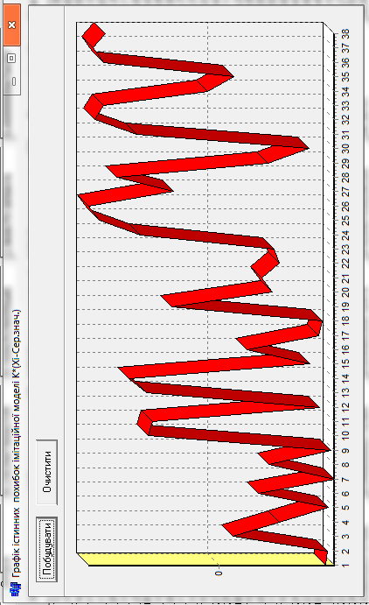

Рис.4. Графік істинних похибок
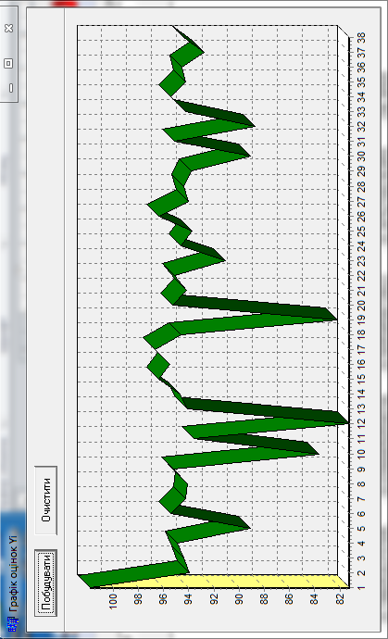

Рис.5. Графік результуючих ознак істинної моделі Yіст
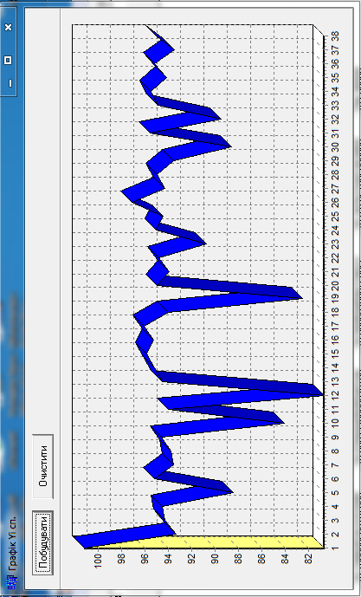
Рис.6. Імітаційна модель
Unit 1.dfm

object Form1: TForm1
Left = 211
Top = 133
Width = 992
Height = 615
Caption =
'Генерування випадкових чисел, нормування істинних похибок, побуд' +'ова імітаційної моделі'
Color = clBtnFace
Font.Charset = DEFAULT_CHARSET
Font.Color = clWindowText
Font.Height = -11
Font.Name = 'MS Sans Serif'
Font.Style = []
Menu = MainMenu1
OldCreateOrder = False
PixelsPerInch = 96
TextHeight = 13
object Label1: TLabel
Left = 104
Top = 24
Width = 14
Height = 13
Caption = 'N='
end
object Label2: TLabel
Left = 40
Top = 56
Width = 83
Height = 13
Caption = 'Вектор чисел Xi'
end
object Label3: TLabel
Left = 288
Top = 8
Width = 127
Height = 13
Caption = 'Сер. знач. вектора чисел'
end
object Label4: TLabel
Left = 168
Top = 56
Width = 105
Height = 13
Caption = 'Xi-Середнє значення'
end
object Label5: TLabel
Left = 296
Top = 56
Width = 117
Height = 13
Caption = 'Xi-Середнє значення^2'
end
object Label6: TLabel
Left = 184
Top = 24
Width = 13
Height = 13
Caption = 'C='
end
object Label7: TLabel
Left = 464
Top = 8
Width = 39
Height = 13
Caption = 'Delta M'''
end
object Label8: TLabel
Left = 624
Top = 8
Width = 7
Height = 13
Caption = 'K'
end
object Label9: TLabel
Left = 424
Top = 56
Width = 122
Height = 13
Caption = 'K*(Xi-Середнє значення)'
end
object Label10: TLabel
Left = 560
Top = 56
Width = 134
Height = 13
Caption = 'K*(Xi-Середнє значення)^2'
end
object Label11: TLabel
Left = 64
Top = 472
Width = 38
Height = 13
Caption = 'Сума Xi'
end
object Label12: TLabel
Left = 168
Top = 472
Width = 98
Height = 13
Caption = 'Сума (Xi-Сер. знач.)'
end
object Label13: TLabel
Left = 296
Top = 472
Width = 110
Height = 13
Caption = 'Сума (Xi-Сер. знач.)^2'
end
object Label14: TLabel
Left = 432
Top = 472
Width = 109
Height = 13
Caption = 'Сума K*(Xi-Сер. знач.)'
end
object Label15: TLabel
Left = 560
Top = 472
Width = 121
Height = 13
Caption = 'Сума K*(Xi-Сер. знач.)^2'
end
object Label16: TLabel
Left = 688
Top = 8
Width = 145
Height = 13
Caption = 'Sqrt(Сум. K*(Xi-Сер. зн.)^2/N)'
end
object Label17: TLabel
Left = 720
Top = 56
Width = 83
Height = 13
Caption = 'Вектор оцінок Yi'
end
object Label18: TLabel
Left = 832
Top = 56
Width = 139
Height = 13
Caption = 'Yi сп.=Yіст+K*(Xi-Сер. знач.)'
end
object Label19: TLabel
Left = 736
Top = 472
Width = 38
Height = 13
Caption = 'Сума Yi'
end
object Label20: TLabel
Left = 864
Top = 472
Width = 56
Height = 13
Caption = 'Сума Yi сп.'
end
object Button1: TButton
Left = 16
Top = 16
Width = 75
Height = 25
Caption = 'Обчислити'
TabOrder = 0
OnClick = Button1Click
end
object Edit1: TEdit
Left = 120
Top = 24
Width = 49
Height = 21
TabOrder = 1
Text = '38'
end
object Memo1: TMemo
Left = 16
Top = 80
Width = 129
Height = 385
TabOrder = 2
end
object Edit2: TEdit
Left = 288
Top = 24
Width = 129
Height = 21
TabOrder = 3
end
object Memo2: TMemo
Left = 152
Top = 80
Width = 129
Height = 385
TabOrder = 4
end
object Memo3: TMemo
Left = 288
Top = 80
Width = 129
Height = 385
TabOrder = 5
end
object Edit3: TEdit
Left = 200
Top = 24
Width = 81
Height = 21
TabOrder = 6
Text = '0,5'
end
object Edit4: TEdit
Left = 424
Top = 24
Width = 129
Height = 21
TabOrder = 7
end
object Memo4: TMemo
Left = 424
Top = 80
Width = 129
Height = 385
TabOrder = 8
end
object Edit5: TEdit
Left = 560
Top = 24
Width = 129
Height = 21
TabOrder = 9
end
object Memo5: TMemo
Left = 560
Top = 80
Width = 129
Height = 385
TabOrder = 10
end
object Edit6: TEdit
Left = 16
Top = 488
Width = 129
Height = 21
TabOrder = 11
end
object Edit7: TEdit
Left = 152
Top = 488
Width = 129
Height = 21
TabOrder = 12
end
object Edit8: TEdit
Left = 288
Top = 488
Width = 129
Height = 21
TabOrder = 13
end
object Edit9: TEdit
Left = 424
Top = 488
Width = 129
Height = 21
TabOrder = 14
end
object Edit10: TEdit
Left = 560
Top = 488
Width = 129
Height = 21
TabOrder = 15
end
object Edit11: TEdit
Left = 696
Top = 24
Width = 129
Height = 21
TabOrder = 16
end
object Memo6: TMemo
Left = 696
Top = 80
Width = 129
Height = 385
TabOrder = 17
end
object Memo7: TMemo
Left = 832
Top = 80
Width = 129
Height = 385
TabOrder = 18
end
object Edit12: TEdit
Left = 696
Top = 488
Width = 129
Height = 21
TabOrder = 19
end
object Edit13: TEdit
Left = 832
Top = 488
Width = 129
Height = 21
TabOrder = 20
end
object BitBtn1: TBitBtn
Left = 424
Top = 520
Width = 129
Height = 25
Caption = 'Графік K*(Xi-Сер.знач.)'
TabOrder = 21
OnClick = BitBtn1Click
end
object BitBtn2: TBitBtn
Left = 696
Top = 520
Width = 129
Height = 25
Caption = 'Графік оцінок Yi'
TabOrder = 22
OnClick = BitBtn2Click
end
object BitBtn3: TBitBtn
Left = 832
Top = 520
Width = 129
Height = 25
Caption = 'Графік Yi сп.'
TabOrder = 23
OnClick = BitBtn3Click
end
object MainMenu1: TMainMenu
Left = 544
Top = 65528
object N1: TMenuItem
Caption = 'Файл'
object N2: TMenuItem
Caption = 'Завантажити вектор чисел Xi'
OnClick = N2Click
end
object Yi1: TMenuItem
Caption = 'Завантажити вектор оцінок Yi'
OnClick = Yi1Click
end
object N3: TMenuItem
Caption = '-'
end
object N4: TMenuItem
Caption = 'Вихід'
OnClick = N4Click
end
end
end
object OpenDialog1: TOpenDialog
Left = 576
Top = 65528
end
object OpenDialog2: TOpenDialog
Left = 512
Top = 65528
end
end
Unit2.dfm

object Form2: TForm2
Left = 240
Top = 147
Width = 691
Height = 421
Caption = #1043#1088#1072#1092#1110#1082' '#1110#1089#1090#1080#1085#1085#1080#1093' '#1087#1086#1093#1080#1073#1086#1082' '#1110#1084#1110#1090#1072#1094#1110#1081#1085#1086#1111' '#1084#1086#1076#1077#1083#1110' K*(Xi-'#1057#1077#1088'.'#1079#1085#1072#1095'.)'
Color = clBtnFace
Font.Charset = DEFAULT_CHARSET
Font.Color = clWindowText
Font.Height = -11
Font.Name = 'MS Sans Serif'
Font.Style = []
OldCreateOrder = False
PixelsPerInch = 96
TextHeight = 13
object Panel1: TPanel
Left = 0
Top = 0
Width = 675
Height = 41
Align = alTop
TabOrder = 0
object BitBtn1: TBitBtn
Left = 16
Top = 8
Width = 75
Height = 25
Caption = #1055#1086#1073#1091#1076#1091#1074#1072#1090#1080
TabOrder = 0
OnClick = BitBtn1Click
end
object BitBtn2: TBitBtn
Left = 104
Top = 8
Width = 75
Height = 25
Caption = #1054#1095#1080#1089#1090#1080#1090#1080
TabOrder = 1
OnClick = BitBtn2Click
end
end
object Chart1: TChart
Left = 0
Top = 41
Width = 675
Height = 342
BackWall.Brush.Color = clWhite
BackWall.Brush.Style = bsClear
Title.Text.Strings = (
'TChart')
Title.Visible = False
Chart3DPercent = 20
Legend.Visible = False
Align = alClient
TabOrder = 1
object Series1: TLineSeries
Marks.ArrowLength = 8
Marks.Visible = False
SeriesColor = clRed
Pointer.InflateMargins = True
Pointer.Style = psRectangle
Pointer.Visible = False
XValues.DateTime = False
XValues.Name = 'X'
XValues.Multiplier = 1
XValues.Order = loAscending
YValues.DateTime = False
YValues.Name = 'Y'
YValues.Multiplier = 1
YValues.Order = loNone
object TeeFunction1: TAddTeeFunction
end
end
end
end

Unit 3.dfm

object Form3: TForm3
Left = 243
Top = 147
Width = 690
Height = 420
Caption = #1043#1088#1072#1092#1110#1082' '#1086#1094#1110#1085#1086#1082' Yi'
Color = clBtnFace
Font.Charset = DEFAULT_CHARSET
Font.Color = clWindowText
Font.Height = -11
Font.Name = 'MS Sans Serif'
Font.Style = []
OldCreateOrder = False
PixelsPerInch = 96
TextHeight = 13
object Panel1: TPanel
Left = 0
Top = 0
Width = 674
Height = 41
Align = alTop
TabOrder = 0
object BitBtn1: TBitBtn
Left = 16
Top = 8
Width = 73
Height = 25
Caption = #1055#1086#1073#1091#1076#1091#1074#1072#1090#1080
TabOrder = 0
OnClick = BitBtn1Click
end
object BitBtn2: TBitBtn
Left = 104
Top = 8
Width = 75
Height = 25
Caption = #1054#1095#1080#1089#1090#1080#1090#1080
TabOrder = 1
OnClick = BitBtn2Click
end
end
object Chart1: TChart
Left = 0
Top = 41
Width = 674
Height = 341
BackWall.Brush.Color = clWhite
BackWall.Brush.Style = bsClear
Title.Text.Strings = (
'TChart')
Title.Visible = False
Chart3DPercent = 20
Legend.Visible = False
Align = alClient
TabOrder = 1
object Series1: TLineSeries
Marks.ArrowLength = 8
Marks.Visible = False
SeriesColor = clGreen
Pointer.InflateMargins = True
Pointer.Style = psRectangle
Pointer.Visible = False
XValues.DateTime = False
XValues.Name = 'X'
XValues.Multiplier = 1
XValues.Order = loAscending
YValues.DateTime = False
YValues.Name = 'Y'
YValues.Multiplier = 1
YValues.Order = loNone
object TeeFunction1: TAddTeeFunction
end
end
end
end

Unit 4.dfm

object Form4: TForm4
Left = 245
Top = 148
Width = 687
Height = 417
Caption = #1043#1088#1072#1092#1110#1082' Yi '#1089#1087'.'
Color = clBtnFace
Font.Charset = DEFAULT_CHARSET
Font.Color = clWindowText
Font.Height = -11
Font.Name = 'MS Sans Serif'
Font.Style = []
OldCreateOrder = False
PixelsPerInch = 96
TextHeight = 13
object Panel1: TPanel
Left = 0
Top = 0
Width = 671
Height = 41
Align = alTop
TabOrder = 0
object BitBtn1: TBitBtn
Left = 16
Top = 8
Width = 75
Height = 25
Caption = #1055#1086#1073#1091#1076#1091#1074#1072#1090#1080
TabOrder = 0
OnClick = BitBtn1Click
end
object BitBtn2: TBitBtn
Left = 104
Top = 8
Width = 75
Height = 25
Caption = #1054#1095#1080#1089#1090#1080#1090#1080
TabOrder = 1
OnClick = BitBtn2Click
end
end
object Chart1: TChart
Left = 0
Top = 41
Width = 671
Height = 338
BackWall.Brush.Color = clWhite
BackWall.Brush.Style = bsClear
Title.Text.Strings = (
'TChart')
Title.Visible = False
Chart3DPercent = 20
Legend.Visible = False
Align = alClient
TabOrder = 1
object Series1: TLineSeries
Marks.ArrowLength = 8
Marks.Visible = False
SeriesColor = clBlue
Pointer.InflateMargins = True
Pointer.Style = psRectangle
Pointer.Visible = False
XValues.DateTime = False
XValues.Name = 'X'
XValues.Multiplier = 1
XValues.Order = loAscending
YValues.DateTime = False
YValues.Name = 'Y'
YValues.Multiplier = 1
YValues.Order = loNone
object TeeFunction1: TAddTeeFunction
end
end
end
end

Unit1.cpp
//---------------------------------------------------------------------------
#include <vcl.h>
#include <fstream.h>
#include <math.h>
#include <algorithm>
#include <vector.h>
#pragma hdrstop

#include "Unit1.h"
#include "Unit2.h"
#include "Unit3.h"
#include "Unit4.h"
#pragma package(smart_init)
#pragma resource "*.dfm"
TForm1 *Form1;
//---------------------------------------------------------------------------
__fastcall TForm1::TForm1(TComponent* Owner)
: TForm(Owner)
{
}
//---------------------------------------------------------------------------

AnsiString vectorpath;
char *vectorfilename=(char*) malloc(50);
void __fastcall TForm1::N2Click(TObject *Sender)
{
OpenDialog1->Filter="Текстовий файл (*.txt)|*.txt";

if(OpenDialog1->Execute())
{
vectorpath=OpenDialog1->FileName;
}
vectorfilename=vectorpath.c_str();
}
//---------------------------------------------------------------------------

AnsiString vectorpath2;
char *vectorfilename2=(char*) malloc(50);
void __fastcall TForm1::Yi1Click(TObject *Sender)
{
OpenDialog2->Filter="Текстовий файл (*.txt)|*.txt";

if(OpenDialog2->Execute())
{
vectorpath2=OpenDialog2->FileName;
}
vectorfilename2=vectorpath2.c_str();

}
//---------------------------------------------------------------------------

int N;
vector <double> kx_ser_znach;
vector <double> vect_Y;
vector <double> Y_sp;

void __fastcall TForm1::Button1Click(TObject *Sender)
{

N=StrToInt(Edit1->Text);

double *Vector_B=new double [N];
double *Vector_Y=new double [N];
double *DeltaKvadrat=new double [N];

ifstream ifs1 (vectorfilename, ifstream::in );

for (int i=0;i<N;i++)
{
ifs1>>Vector_B[i];
}
ifs1.close();

ifstream ifs2 (vectorfilename2, ifstream::in );

for (int i=0;i<N;i++)
{
ifs2>>Vector_Y[i];
}
ifs2.close();

double sumYi=0;

for (int j=0;j<N;j++)

{ Memo1->SelText=Vector_B[j];
Memo1->Lines->Add("");

Memo6->SelText=Vector_Y[j];
Memo6->Lines->Add("");

vect_Y.push_back(Vector_Y[j]);

sumYi=sumYi+Vector_Y[j];
}

Edit12->Text=sumYi;

double sum=0, serznach=0;

for (int i=0;i<N;i++)
{
sum=sum+Vector_B[i];
}
Edit6->Text=sum;

serznach=sum/N;

Edit2->Text=serznach;

double sumxminserznach=0,sumxkvserznach=0;

for (int j=0;j<N;j++)

{ Memo2->SelText=Vector_B[j]-serznach;
Memo2->Lines->Add("");

sumxminserznach=sumxminserznach+(Vector_B[j]-serznach);
DeltaKvadrat[j]=pow((Vector_B[j]-serznach),2);

Memo3->SelText=pow((Vector_B[j]-serznach),2);
Memo3->Lines->Add("");

sumxkvserznach=pow((Vector_B[j]-serznach),2);
}
Edit7->Text=sumxminserznach;
Edit8->Text=sumxkvserznach;

double sumDeltaKvadrat=0, MDeltaKvadrat=0;

for (int i=0;i<N;i++)
{
sumDeltaKvadrat=sumDeltaKvadrat+DeltaKvadrat[i];
}
MDeltaKvadrat=sqrt(sumDeltaKvadrat/N);

Edit4->Text=MDeltaKvadrat;

float C=0, K=0;

C=StrToFloat(Edit3->Text);
K=C/MDeltaKvadrat;

Edit5->Text=K;

double sumkxser=0, sumkxserkv=0, sumYsp=0;

for (int j=0;j<N;j++)

{ Memo4->SelText=K*(Vector_B[j]-serznach);
Memo4->Lines->Add("");

kx_ser_znach.push_back(K*(Vector_B[j]-serznach));

Memo7->SelText=Vector_Y[j]+(K*(Vector_B[j]-serznach));
Memo7->Lines->Add("");

Y_sp.push_back(Vector_Y[j]+(K*(Vector_B[j]-serznach)));

sumYsp=sumYsp+(Vector_Y[j]+(K*(Vector_B[j]-serznach)));

sumkxser=sumkxser+(K*(Vector_B[j]-serznach));

Memo5->SelText=pow((K*(Vector_B[j]-serznach)),2);
Memo5->Lines->Add("");

sumkxserkv=sumkxserkv+pow((K*(Vector_B[j]-serznach)),2);
}

Edit13->Text=sumYsp;

Edit9->Text=sumkxser;
Edit10->Text=sumkxserkv;
Edit11->Text=sqrt(sumkxserkv/N);

delete []Vector_B;
delete []DeltaKvadrat;
}
//---------------------------------------------------------------------------
void __fastcall TForm1::N4Click(TObject *Sender)
{
Form1->Close();
}
//---------------------------------------------------------------------------

void __fastcall TForm1::BitBtn1Click(TObject *Sender)
{
Form2->Show();
}
//---------------------------------------------------------------------------

void __fastcall TForm1::BitBtn2Click(TObject *Sender)
{
Form3->Show();
}
//---------------------------------------------------------------------------

void __fastcall TForm1::BitBtn3Click(TObject *Sender)
{
Form4->Show();
}
//---------------------------------------------------------------------------

Unit2. cpp

#include <vcl.h>
#include <algorithm>
#include <vector.h>
#pragma hdrstop

#include "Unit2.h"
#include "Unit1.h"
//---------------------------------------------------------------------------
#pragma package(smart_init)
#pragma resource "*.dfm"
TForm2 *Form2;
extern int N;
extern vector <double> kx_ser_znach;
//---------------------------------------------------------------------------
__fastcall TForm2::TForm2(TComponent* Owner)
: TForm(Owner)
{
}
//---------------------------------------------------------------------------

void __fastcall TForm2::BitBtn1Click(TObject *Sender)
{
for (int j=0;j<N;j++)
{
Series1->AddXY(j+1,kx_ser_znach[j]);
}
}
//---------------------------------------------------------------------------
void __fastcall TForm2::BitBtn2Click(TObject *Sender)
{
Series1->Clear();
}

Unit3. cpp

#include <vcl.h>
#include <algorithm>
#include <vector.h>
#pragma hdrstop

#include "Unit3.h"
#include "Unit1.h"
//---------------------------------------------------------------------------
#pragma package(smart_init)
#pragma resource "*.dfm"
TForm3 *Form3;
extern int N;
extern vector <double> vect_Y;
//---------------------------------------------------------------------------
__fastcall TForm3::TForm3(TComponent* Owner)
: TForm(Owner)
{
}
//---------------------------------------------------------------------------

void __fastcall TForm3::BitBtn1Click(TObject *Sender)
{
for (int j=0;j<N;j++)
{
Series1->AddXY(j+1,vect_Y[j]);
}
}
//---------------------------------------------------------------------------
void __fastcall TForm3::BitBtn2Click(TObject *Sender)
{
Series1->Clear();
}

Unit4. cpp

#include <vcl.h>
#include <algorithm>
#include <vector.h>
#pragma hdrstop

#include "Unit4.h"
#include "Unit1.h"
#pragma package(smart_init)
#pragma resource "*.dfm"
TForm4 *Form4;
extern int N;
extern vector <double> Y_sp;
//---------------------------------------------------------------------------
__fastcall TForm4::TForm4(TComponent* Owner)
: TForm(Owner)
{
}
//---------------------------------------------------------------------------
void __fastcall TForm4::BitBtn1Click(TObject *Sender)
{
for (int j=0;j<N;j++)
{
Series1->AddXY(j+1,Y_sp[j]);
}
}
//---------------------------------------------------------------------------
void __fastcall TForm4::BitBtn2Click(TObject *Sender)
{
Series1->Clear();
}

Примітка
- Для виводу даних розрахунку по тому чи іншому стовпчику необхідно виділити дані, копіювати і вставити в блокнот, записавши у файл.
- При великому векторі даних, частина з них скрита вверху , але вони легко виділяються.
- Інтерфейс і графіки копіюються клавішею Print Scrin,
копіюють на Paint, виділяють, розвертають і вставляють у
сторінку Word.

  - Обчислення елементів матриці коефіцієнтів початкових рівнянь поліноміальної апроксимації

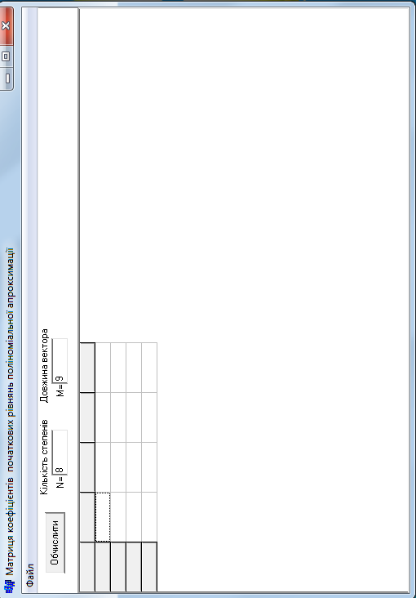

Рис.7. Початкова форма програми
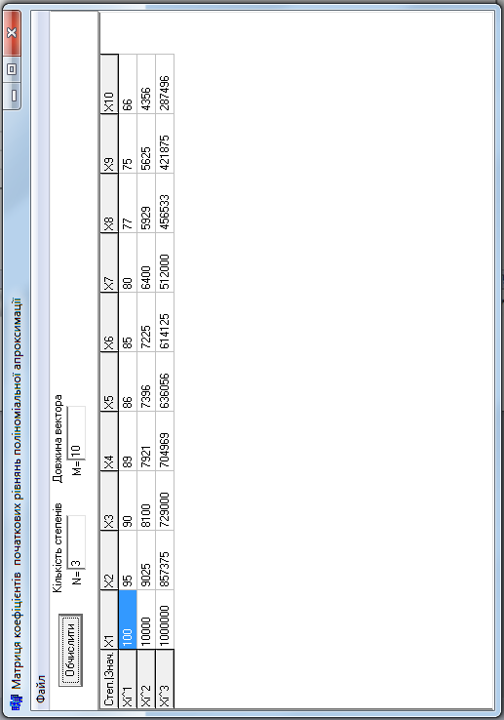

Рис.8. Формування елементів матриці для кубічного поліному

Програма надає нам можливість зберегти розраховану матрицю у файл блокнота з подальшим її використанням.
Натиском «Матриця коефіцієнтів початкових рівнянь поліноміальної апроксимації» відкривається діалогове вікно, що дає можливість
- Перемістити.
- Розмір.
- Звернути.
- Розвернути.
- Закрити.

Програма надає нам можливість зберегти результати.

Unit1.dfm
object Form1: TForm1
Left = 220
Top = 160
Width = 738
Height = 513
Caption =
#1052#1072#1090#1088#1080#1094#1103' '#1082#1086#1077#1092#1110#1094#1110#1108#1085#1090#1110#1074' '#1087#1086#1095#1072#1090#1082#1086#1074#1080#1093' '#1088#1110#1074#1085#1103#1085#1100' '#1087#1086#1083#1110#1085#1086#1084#1110#1072#1083#1100#1085#1086#1111' '#1072#1087#1088#1086#1082#1089#1080#1084 +
#1072#1094#1110#1111
Color = clBtnFace
Font.Charset = DEFAULT_CHARSET
Font.Color = clWindowText
Font.Height = -11
Font.Name = 'MS Sans Serif'
Font.Style = []
Menu = MainMenu1
OldCreateOrder = False
PixelsPerInch = 96
TextHeight = 13
object Label1: TLabel
Left = 160
Top = 32
Width = 14
Height = 13
Caption = 'N='
end
object Label2: TLabel
Left = 288
Top = 32
Width = 15
Height = 13
Caption = 'M='
end
object StringGrid1: TStringGrid
Left = 32
Top = 80
Width = 593
Height = 321
DefaultColWidth = 50
DefaultRowHeight = 18
TabOrder = 0
end
object Button1: TButton
Left = 32
Top = 32
Width = 75
Height = 25
Caption = #1054#1073#1095#1080#1089#1083#1080#1090#1080
TabOrder = 1
OnClick = Button1Click
end
object Edit1: TEdit
Left = 176
Top = 32
Width = 57
Height = 21
TabOrder = 2
Text = '9'
end
object Edit2: TEdit
Left = 304
Top = 32
Width = 57
Height = 21
TabOrder = 3
Text = '10'
end
object OpenDialog1: TOpenDialog
Left = 400
Top = 24
end
object MainMenu1: TMainMenu
Left = 440
Top = 24
object N1: TMenuItem
Caption = #1060#1072#1081#1083
object N2: TMenuItem
Caption = #1047#1072#1074#1072#1085#1090#1072#1078#1080#1090#1080' '#1074#1077#1082#1090#1086#1088
OnClick = N2Click
end
object N3: TMenuItem
Caption = '-'
end
object N4: TMenuItem
Caption = #1042#1080#1093#1110#1076
end
end
end
end

Unit1.cpp

#include <vcl.h>
#include <fstream.h>
#include <conio.h>
#include <stdlib.h>
#include <string.h>
#include <math.h>
#pragma hdrstop
#include "Unit1.h"
//---------------------------------------------------------------------------
#pragma package(smart_init)
#pragma resource "*.dfm"
TForm1 *Form1;
//---------------------------------------------------------------------------
__fastcall TForm1::TForm1(TComponent* Owner)
: TForm(Owner)
{
Memo1->Visible=false;
}
//---------------------------------------------------------------------------
AnsiString path1;
char *filename1=(char*) malloc(50);
void __fastcall TForm1::N2Click(TObject *Sender)
{
OpenDialog1->Filter="Текстовий файл (*.txt)|*.txt";

if(OpenDialog1->Execute())
{
path1=OpenDialog1->FileName;
}
filename1=path1.c_str();
}
//---------------------------------------------------------------------------
int N,M;
void __fastcall TForm1::Button1Click(TObject *Sender)
{
N=StrToInt(Edit1->Text);
M=StrToInt(Edit2->Text);

Form1->StringGrid1->ColCount=M+1;
Form1->StringGrid1->RowCount=N+1;

float *B=new float [M];

ifstream ifs1 (filename1, ifstream::in );

for (int j=0;j<M;j++)
{
ifs1>>B[j];
}

ifs1.close();
Memo1->Clear();
for (int i=0;i<N;i++)
{
for (int j=0;j<M;j++)
{
StringGrid1->Cells[j+1][0]="X"+IntToStr(j+1);
StringGrid1->Cells[0][0]="Степ.|Знач.";
StringGrid1->Cells[0][i+1]="Xi^"+IntToStr(i+1);
StringGrid1->Cells[j+1][i+1]=pow(B[j],i+1);
Memo1->SelText=pow(B[j],i+1);
Memo1->SelText=" ";
}
Memo1->Lines->Add("");
}
delete []B;
}
//---------------------------------------------------------------------------
void __fastcall TForm1::N4Click(TObject *Sender)
{
Close();
}
//---------------------------------------------------------------------------
void __fastcall TForm1::N5Click(TObject *Sender)
{
SaveDialog1->InitialDir;
SaveDialog1->DefaultExt="txt";
SaveDialog1->Filter="Текстовий документ (*.txt)|*.txt";
if (SaveDialog1->Execute())
{
Memo1->Lines->SaveToFile(SaveDialog1->FileName);
}
}

Розділ 2. Транспонування і множення прямокутних матриць. Формування матриці коефіцієнтів нормальних рівнянь і вектора вільних членів

2.1. Транспонування матриці початкових рівнянь Х

Для знаходження матриці коефіцієнтів нормальних рівнянь N за формулою

N= X^{T}*X, (2.1)
mxm mxn nxm

де X^{T} – транспонована матриця, що знаходиться по наступній програмі

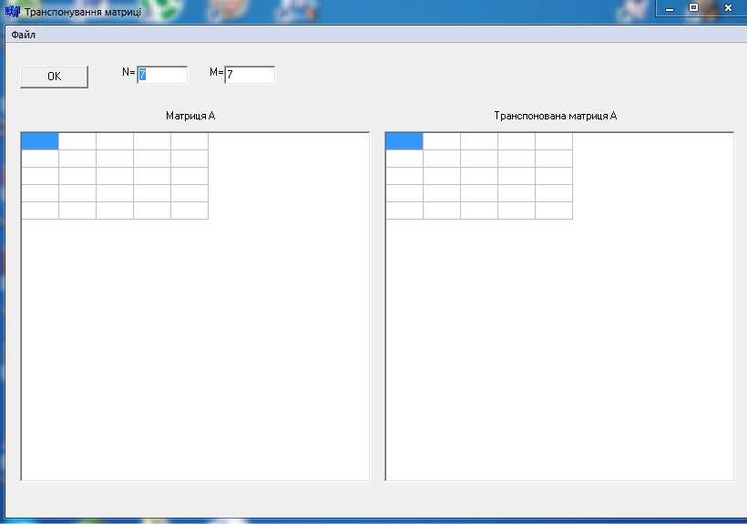

Рис.9. Початковий інтерфейс програми транспонування матриць

Перед початком транспонування задається розмірність матриці – число рядків N і число стовпчиків М.
Натиском «Файл» відкривається діалогове вікно:
- Завантажити матрицю.
- Зберегти результат у файл.
- Вихід.
Для нашого експерименту матриця початкових рівнянь при N=38 M=9 має вигляд

Натиском кнопки «ОК» отримуємо транспоновану матрицю (див. рис 8).
В транспонованій матриці замінені стовпчики на рядки.
І якщо матриця Х мала розмірність 38х9, то транспонована матриця має розмірність 9х38, що дає можливість нам перемножити ці дві матриці і отримати квадратну матрицю коефіцієнтів нормальних рівнянь N розмірами 9х9 для подальшого знаходження оберненої матриці Q=N⁻¹ .
Програма надає нам можливість зберегти транспоновану матрицю у файл блокнота з подальшим її використанням.
Натиском «Транспонування матриці» відкривається діалогове вікно, що дає можливість
- Перемістити.
- Розмір.
- Звернути.
- Розвернути.
- Закрити.

Програма не надає нам можливості копіювати результати транспонування, попередньо виділивши їх на екрані форми. Але можливість виділення результатів дозволяє продивитися їх безпосередньо у самій формі до подальшого збереження у файл.

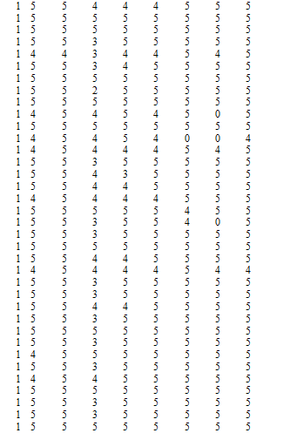

Рис 10. Матриця коефіцієнтів початкових рівнянь Х

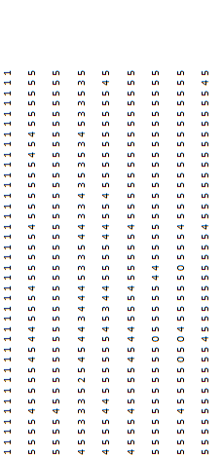

Рис 11. Транспонована матриця Х^{T} коефіцієнтів початкових рівнянь
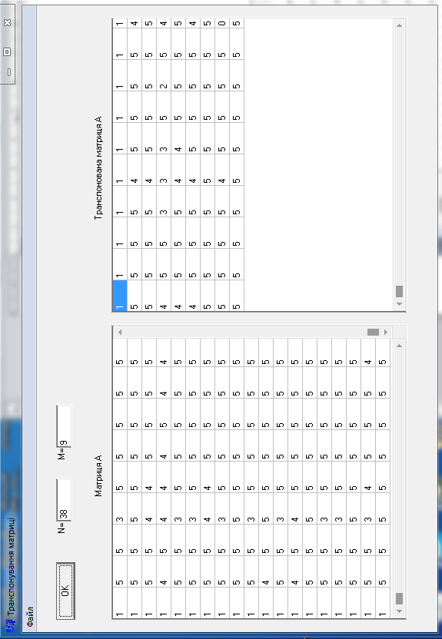

Рис 12. Результати транспонування

Unit1 .dfm

object Form1: TForm1
Left = 176
Top = 114
Width = 832
Height = 578
Caption = #1058#1088#1072#1085#1089#1087#1086#1085#1091#1074#1072#1085#1085#1103' '#1084#1072#1090#1088#1080#1094#1110
Color = clBtnFace
Font.Charset = DEFAULT_CHARSET
Font.Color = clWindowText
Font.Height = -11
Font.Name = 'MS Sans Serif'
Font.Style = []
Menu = MainMenu1
OldCreateOrder = False
PixelsPerInch = 96
TextHeight = 13
object Label1: TLabel
Left = 128
Top = 24
Width = 14
Height = 13
Caption = 'N='
end
object Label2: TLabel
Left = 224
Top = 24
Width = 15
Height = 13
Caption = 'M='
end
object Label3: TLabel
Left = 176
Top = 72
Width = 54
Height = 13
Caption = #1052#1072#1090#1088#1080#1094#1103' '#1040
end
object Label4: TLabel
Left = 536
Top = 72
Width = 135
Height = 13
Caption = #1058#1088#1072#1085#1089#1087#1086#1085#1086#1074#1072#1085#1072' '#1084#1072#1090#1088#1080#1094#1103' '#1040
end
object Edit1: TEdit
Left = 144
Top = 24
Width = 57
Height = 21
TabOrder = 0
Text = '7'
end
object Edit2: TEdit
Left = 240
Top = 24
Width = 57
Height = 21
TabOrder = 1
Text = '7'
end
object Button1: TButton
Left = 16
Top = 24
Width = 75
Height = 25
Caption = #1054#1050
TabOrder = 2
OnClick = Button1Click
end
object Memo2: TMemo
Left = 416
Top = 96
Width = 385
Height = 385
TabOrder = 3
end
object StringGrid1: TStringGrid
Left = 16
Top = 96
Width = 385
Height = 385
DefaultColWidth = 40
DefaultRowHeight = 18
TabOrder = 4
end
object StringGrid2: TStringGrid
Left = 416
Top = 96
Width = 385
Height = 385
DefaultColWidth = 40
DefaultRowHeight = 18
TabOrder = 5
end
object MainMenu1: TMainMenu
Left = 344
Top = 8
object N1: TMenuItem
Caption = #1060#1072#1081#1083
object N2: TMenuItem
Caption = #1047#1072#1074#1072#1085#1090#1072#1078#1080#1090#1080' '#1084#1072#1090#1088#1080#1094#1102
OnClick = N2Click
end
object N5: TMenuItem
Caption = #1047#1073#1077#1088#1077#1075#1090#1080' '#1088#1077#1079#1091#1083#1100#1090#1072#1090' '#1091' '#1092#1072#1081#1083
OnClick = N5Click
end
object N3: TMenuItem
Caption = '-'
end
object N4: TMenuItem
Caption = #1042#1080#1093#1110#1076
OnClick = N4Click
end
end
end
object OpenDialog1: TOpenDialog
Left = 384
Top = 8
end
object SaveDialog1: TSaveDialog
Left = 424
Top = 8
end
end

Unit1.cpp
//---------------------------------------------------------------------------

#include <vcl.h>
#include <fstream.h>
#pragma hdrstop

#include "Unit1.h"
//---------------------------------------------------------------------------
#pragma package(smart_init)
#pragma resource "*.dfm"
TForm1 *Form1;
//---------------------------------------------------------------------------
__fastcall TForm1::TForm1(TComponent* Owner)
: TForm(Owner)
{
StringGrid1->FixedCols=0;
StringGrid1->FixedRows=0;
StringGrid2->FixedCols=0;
StringGrid2->FixedRows=0;

Memo2->Visible=false;
}
//---------------------------------------------------------------------------

AnsiString path;
char *matrixfilename=(char*) malloc(50);

void __fastcall TForm1::N2Click(TObject *Sender)
{
OpenDialog1->Filter="Текстовий файл (*.txt)|*.txt";

if(OpenDialog1->Execute())
{
path=OpenDialog1->FileName;
}
matrixfilename=path.c_str();
}
//---------------------------------------------------------------------------

void __fastcall TForm1::Button1Click(TObject *Sender)
{
int N,M;

N=StrToInt(Edit1->Text);
M=StrToInt(Edit2->Text);

Form1->StringGrid1->ColCount=M;
Form1->StringGrid1->RowCount=N;
Form1->StringGrid2->ColCount=N;
Form1->StringGrid2->RowCount=M;

double **A=new double* [N];

for(int col=0;col<N;col++)

{ A[col]=new double [M]; }

ifstream ifs (matrixfilename, ifstream::in );

for (int i=0;i<N;i++)
{
for (int j=0;j<M;j++)
{
ifs>>A[i][j];
}
}
ifs.close();

for (int i=0;i<N;i++)
{
for (int j=0;j<M;j++)

{
StringGrid1->Cells[j][i]=A[i][j];
}

}

double **ATransp=new double* [M];

for(int col=0;col<M;col++)

{ ATransp[col]=new double [N]; }

double tmp;

for (int i=0;i<M;i++)
{
for (int j=0;j<N;j++)
{
ATransp[i][j]=A[j][i];
}
}

for (int i=0;i<M;i++)
{
for (int j=0;j<N;j++)

{ Memo2->SelText=ATransp[i][j];
Memo2->SelText=" ";
StringGrid2->Cells[j][i]=ATransp[i][j];
}

Memo2->Lines->Add("");
}

for (int i=0; i<N; i++)
{ delete [] A[i]; }
delete []A;

for (int i=0; i<M; i++)
{ delete [] ATransp[i]; }
delete []ATransp;
}
//---------------------------------------------------------------------------
void __fastcall TForm1::N4Click(TObject *Sender)
{
Form1->Close();
}
//---------------------------------------------------------------------------

void __fastcall TForm1::N5Click(TObject *Sender)
{
SaveDialog1->InitialDir;

SaveDialog1->Filter="Текстовий файл (*.txt)|*.txt";

SaveDialog1->FileName="C:\\TranspMatr.txt";

if (SaveDialog1->Execute())
{
Memo2->Lines->SaveToFile(SaveDialog1->FileName);
}
}
//---------------------------------------------------------------------------
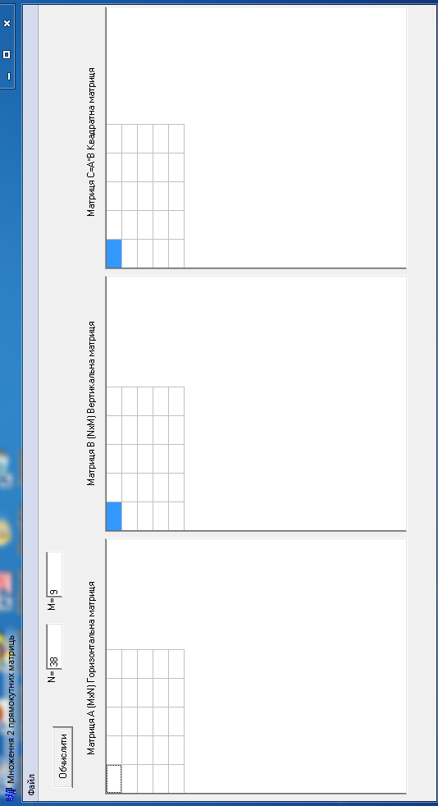
2.2. Множення прямокутних матриць
Рис. 13. Початкова форма розрахунків

Проставляється число строчок N і число стовпчиків M.
Натиском «Файл» вибирається і завантажується наперед заготовлений файл транспонованої матриці розміром (MxN) , записаний в блокноті, і при повторному натиску «Файл» завантажується матриця коефіцієнтів початкових рівнянь розміром (NxM).
Натиском кнопки «Обчислити» виводиться на екран дисплею квадратна матриця коефіцієнтів нормальних рівнянь розмірами (MxM).
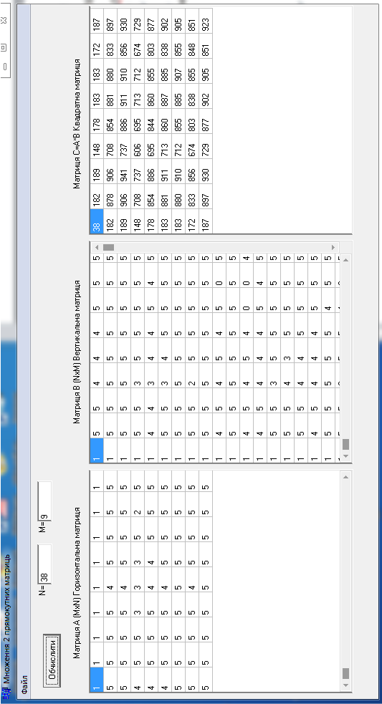
Рис.14. Результати розрахунку за програмою
Таким чином, отримується матриця коефіцієнтів нормальних рівнянь
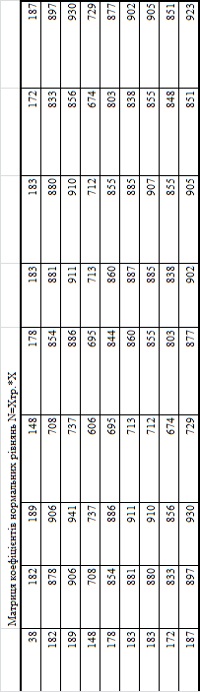
Рис.15. Матриця коефіцієнтів нормальних рівнянь

Програма надає нам можливість зберегти транспоновану матрицю у файл блокнота з подальшим її використанням.
Натиском «Множення 2 прямокутних матриць» відкривається діалогове вікно, що дає можливість
- Перемістити.
- Розмір.
- Звернути.
- Розвернути.
- Закрити.

Програма не надає нам можливості копіювати результати транспонування, попередньо виділивши їх на екрані форми. Але можливість виділення результатів дозволяє продивитися їх безпосередньо у самій формі до подальшого збереження у файл.

Unit1.dfm

object Form1: TForm1
Left = 27
Top = 116
Width = 986
Height = 542
Caption = #1052#1085#1086#1078#1077#1085#1085#1103' 2 '#1087#1088#1103#1084#1086#1082#1091#1090#1085#1080#1093' '#1084#1072#1090#1088#1080#1094#1100
Color = clBtnFace
Font.Charset = DEFAULT_CHARSET
Font.Color = clWindowText
Font.Height = -11
Font.Name = 'MS Sans Serif'
Font.Style = []
Menu = MainMenu1
OldCreateOrder = False
PixelsPerInch = 96
TextHeight = 13
object Label1: TLabel
Left = 56
Top = 56
Width = 211
Height = 13
Caption = #1052#1072#1090#1088#1080#1094#1103' A (MxN) '#1043#1086#1088#1080#1079#1086#1085#1090#1072#1083#1100#1085#1072' '#1084#1072#1090#1088#1080#1094#1103
end
object Label2: TLabel
Left = 384
Top = 56
Width = 200
Height = 13
Caption = #1052#1072#1090#1088#1080#1094#1103' B (NxM) '#1042#1077#1088#1090#1080#1082#1072#1083#1100#1085#1072' '#1084#1072#1090#1088#1080#1094#1103
end
object Label3: TLabel
Left = 712
Top = 56
Width = 181
Height = 13
Caption = #1052#1072#1090#1088#1080#1094#1103' C=A*B '#1050#1074#1072#1076#1088#1072#1090#1085#1072' '#1084#1072#1090#1088#1080#1094#1103
end
object Label4: TLabel
Left = 144
Top = 8
Width = 14
Height = 13
Caption = 'N='
end
object Label5: TLabel
Left = 232
Top = 8
Width = 15
Height = 13
Caption = 'M='
end
object StringGrid1: TStringGrid
Left = 8
Top = 80
Width = 313
Height = 369
DefaultColWidth = 34
DefaultRowHeight = 18
TabOrder = 0
end
object StringGrid2: TStringGrid
Left = 328
Top = 80
Width = 313
Height = 369
DefaultColWidth = 34
DefaultRowHeight = 18
TabOrder = 1
end
object StringGrid3: TStringGrid
Left = 648
Top = 80
Width = 321
Height = 369
DefaultColWidth = 34
DefaultRowHeight = 18
TabOrder = 2
end
object Edit1: TEdit
Left = 160
Top = 8
Width = 57
Height = 21
TabOrder = 3
Text = '38'
end
object Edit2: TEdit
Left = 248
Top = 8
Width = 57
Height = 21
TabOrder = 4
Text = '9'
end
object BitBtn1: TBitBtn
Left = 16
Top = 16
Width = 75
Height = 25
Caption = #1054#1073#1095#1080#1089#1083#1080#1090#1080
TabOrder = 5
OnClick = BitBtn1Click
end
object Memo1: TMemo
Left = 648
Top = 8
Width = 321
Height = 41
TabOrder = 6
end
object MainMenu1: TMainMenu
Left = 312
object N1: TMenuItem
Caption = #1060#1072#1081#1083
object A1: TMenuItem
Caption = #1047#1072#1074#1072#1085#1090#1072#1078#1080#1090#1080' '#1084#1072#1090#1088#1080#1094#1102' A ('#1075#1086#1088#1080#1079#1086#1085#1090#1072#1083#1100#1085#1072' '#1084#1072#1090#1088#1080#1094#1103')'
OnClick = A1Click
end
object B1: TMenuItem
Caption = #1047#1072#1074#1072#1085#1090#1072#1078#1080#1090#1080' '#1084#1072#1090#1088#1080#1094#1102' B ('#1074#1077#1088#1090#1080#1082#1072#1083#1100#1085#1072' '#1084#1072#1090#1088#1080#1094#1103')'
OnClick = B1Click
end
object N4: TMenuItem
Caption = #1047#1073#1077#1088#1077#1075#1090#1080' '#1088#1077#1079#1091#1083#1100#1090#1072#1090#1080' '#1091' '#1092#1072#1081#1083
OnClick = N4Click
end
object N2: TMenuItem
Caption = '-'
end
object N3: TMenuItem
Caption = #1042#1080#1093#1110#1076
OnClick = N3Click
end
end
end
object OpenDialog1: TOpenDialog
Left = 352
end
object OpenDialog2: TOpenDialog
Left = 392
end
object SaveDialog1: TSaveDialog
Left = 432
end
end

Unit1.cpp

//---------------------------------------------------------------------------

#include <vcl.h>
#include <fstream.h>
#pragma hdrstop

#include "Unit1.h"
//---------------------------------------------------------------------------
#pragma package(smart_init)
#pragma resource "*.dfm"
TForm1 *Form1;
//---------------------------------------------------------------------------
__fastcall TForm1::TForm1(TComponent* Owner)
: TForm(Owner)
{
StringGrid1->FixedCols=0;
StringGrid1->FixedRows=0;
StringGrid2->FixedCols=0;
StringGrid2->FixedRows=0;
StringGrid3->FixedCols=0;
StringGrid3->FixedRows=0;
Memo1->Visible=false;
}
//---------------------------------------------------------------------------
AnsiString path1;
char *matrixfilename1=(char*) malloc(50);
AnsiString path2;
char *matrixfilename2=(char*) malloc(50);

void __fastcall TForm1::A1Click(TObject *Sender)
{
OpenDialog1->Filter="Текстовий файл (*.txt)|*.txt";

if(OpenDialog1->Execute())
{
path1=OpenDialog1->FileName;
}
matrixfilename1=path1.c_str();

}
//---------------------------------------------------------------------------
void __fastcall TForm1::B1Click(TObject *Sender)
{
OpenDialog2->Filter="Текстовий файл (*.txt)|*.txt";

if(OpenDialog2->Execute())
{
path2=OpenDialog2->FileName;
}
matrixfilename2=path2.c_str();
}
//---------------------------------------------------------------------------
void __fastcall TForm1::N3Click(TObject *Sender)
{
Close();
}
//---------------------------------------------------------------------------
void __fastcall TForm1::BitBtn1Click(TObject *Sender)
{
int N, M;
N=StrToInt(Edit1->Text);
M=StrToInt(Edit2->Text);

Form1->StringGrid1->ColCount=N;
Form1->StringGrid1->RowCount=M;
Form1->StringGrid2->ColCount=M;
Form1->StringGrid2->RowCount=N;
Form1->StringGrid3->ColCount=M;
Form1->StringGrid3->RowCount=M;

float **A=new float* [M];
for(int col=0;col<M;col++)
{ A[col]=new float [N]; }

float **B=new float* [N];
for(int col=0;col<N;col++)
{ B[col]=new float [M]; }

float **C=new float* [M];
for(int col=0;col<M;col++)
{ C[col]=new float [M]; }

ifstream ifs1 (matrixfilename1, ifstream::in );

for (int i=0;i<M;i++)
{
for (int j=0;j<N;j++)
{
ifs1>>A[i][j];
}
}
ifs1.close();

for (int i=0;i<M;i++)
{
for (int j=0;j<N;j++)

{
StringGrid1->Cells[j][i]=A[i][j];
}
}

ifstream ifs2 (matrixfilename2, ifstream::in );

for (int i=0;i<N;i++)
{
for (int j=0;j<M;j++)
{
ifs2>>B[i][j];
}
}
ifs2.close();

for (int i=0;i<N;i++)
{
for (int j=0;j<M;j++)

{
StringGrid2->Cells[j][i]=B[i][j];
}
}
float sum=0;

for (int i=0; i<M; ++i)
{
for (int j=0; j<M; ++j)
{ C[i][j]=0;
for (int r=0; r<N; r++)
{
C[i][j]+=A[i][r]*B[r][j];
}
}
}
Memo1->Clear();

for (int i=0; i<M; ++i)
{
for (int j=0; j<M; ++j)
{
StringGrid3->Cells[j][i]=C[i][j];
Memo1->SelText=FloatToStr(C[i][j]);
Memo1->SelText=" ";
}
Memo1->Lines->Add("");
}

for (int i=0; i<M; i++)
{ delete [] A[i]; }
delete []A;

for (int i=0; i<N; i++)
{ delete [] B[i]; }
delete []B;

for (int i=0; i<M; i++)
{ delete [] C[i]; }
delete []C;

}
//---------------------------------------------------------------------------
void __fastcall TForm1::N4Click(TObject *Sender)
{
SaveDialog1->InitialDir;
SaveDialog1->Filter="Текстовий файл (*.txt)|*.txt";
SaveDialog1->FileName="C:\\Dobutok_2_Matruc.txt";

if (SaveDialog1->Execute())
{
Memo1->Lines->SaveToFile(SaveDialog1->FileName);
}
}
//----------------------------------------------------------

2.3. Представлення вектора вільних членів системи лінійних алгебраїчних рівнянь

Вектор вільних членів розраховується за формулою
(2.2)

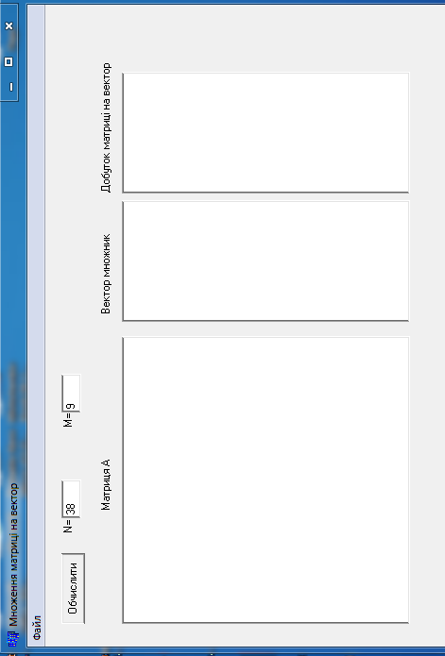
Рис.16. Початкова форма програми «Множення на вектор»
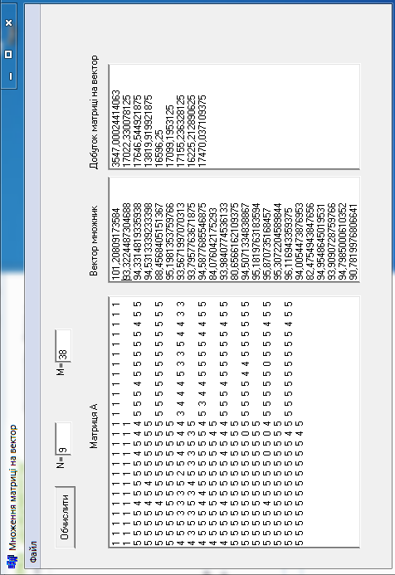

Рис.17. Знаходження вектора вільних членів СЛАР

Перед завантаженням матриці необхідно проставити N=9 і M=38, що буде відповідати розмірності транспонованої матриці Х початкових рівнянь. На місце вектора слід завантажити вектор Y імітаційної (спотвореної) моделі.

В результаті обчислень за програмою «Множення матриці на вектор» отримали вектор L вільних членів

3547,00024414063
17022,330078125
17646,544921875
13819,919921875
16596,25
17099,1953125
17155,236328125
16225,212890625
17470,037109375

Таким чином, ми отримали всі необхідні дані для зрівноваження імітаційної моделі за способом найменших квадратів. В подальшому дану програму використовують для виконання першого контролю зрівноваження.

Unit1.dfm

object Form1: TForm1
Left = 286
Top = 150
Width = 696
Height = 480
Caption = #1052#1085#1086#1078#1077#1085#1085#1103' '#1084#1072#1090#1088#1080#1094#1110' '#1085#1072' '#1074#1077#1082#1090#1086#1088
Color = clBtnFace
Font.Charset = DEFAULT_CHARSET
Font.Color = clWindowText
Font.Height = -11
Font.Name = 'MS Sans Serif'
Font.Style = []
Menu = MainMenu1
OldCreateOrder = False
PixelsPerInch = 96
TextHeight = 13
object Label1: TLabel
Left = 144
Top = 56
Width = 54
Height = 13
Caption = #1052#1072#1090#1088#1080#1094#1103' '#1040
end
object Label2: TLabel
Left = 352
Top = 56
Width = 85
Height = 13
Caption = #1042#1077#1082#1090#1086#1088' '#1084#1085#1086#1078#1085#1080#1082
end
object Label3: TLabel
Left = 480
Top = 56
Width = 138
Height = 13
Caption = #1044#1086#1073#1091#1090#1086#1082' '#1084#1072#1090#1088#1080#1094#1110' '#1085#1072' '#1074#1077#1082#1090#1086#1088
end
object Label4: TLabel
Left = 120
Top = 16
Width = 14
Height = 13
Caption = 'N='
end
object Label5: TLabel
Left = 232
Top = 16
Width = 15
Height = 13
Caption = 'M='
end
object Memo1: TMemo
Left = 24
Top = 80
Width = 305
Height = 305
TabOrder = 0
end
object Button1: TButton
Left = 24
Top = 16
Width = 75
Height = 25
Caption = #1054#1073#1095#1080#1089#1083#1080#1090#1080
TabOrder = 1
OnClick = Button1Click
end
object Memo2: TMemo
Left = 344
Top = 80
Width = 129
Height = 305
TabOrder = 2
end
object Edit1: TEdit
Left = 136
Top = 16
Width = 41
Height = 21
TabOrder = 3
Text = '38'
end
object Memo3: TMemo
Left = 480
Top = 80
Width = 129
Height = 305
TabOrder = 4
end
object Edit2: TEdit
Left = 248
Top = 16
Width = 41
Height = 21
TabOrder = 5
Text = '9'
end
object MainMenu1: TMainMenu
Left = 472
Top = 8
object N1: TMenuItem
Caption = #1060#1072#1081#1083
object N2: TMenuItem
Caption = #1047#1072#1074#1072#1085#1090#1072#1078#1080#1090#1080' '#1084#1072#1090#1088#1080#1094#1102
OnClick = N2Click
end
object N3: TMenuItem
Caption = #1047#1072#1074#1072#1085#1090#1072#1078#1080#1090#1080' '#1074#1077#1082#1090#1086#1088
OnClick = N3Click
end
object N4: TMenuItem
Caption = #1047#1073#1077#1088#1077#1075#1090#1080' '#1088#1077#1079#1091#1083#1100#1090#1072#1090#1080' '#1091' '#1092#1072#1081#1083
OnClick = N4Click
end
object N5: TMenuItem
Caption = '-'
end
object N6: TMenuItem
Caption = #1042#1080#1093#1110#1076
OnClick = N6Click
end
end
end
object OpenDialog1: TOpenDialog
Left = 376
Top = 8
end
object OpenDialog2: TOpenDialog
Left = 416
Top = 8
end
object SaveDialog1: TSaveDialog
Left = 336
Top = 8
end
end

Unit1.cpp

#include <vcl.h>
#include <fstream.h>
#pragma hdrstop

#include "Unit1.h"
//---------------------------------------------------------------------------
#pragma package(smart_init)
#pragma resource "*.dfm"
TForm1 *Form1;
//---------------------------------------------------------------------------
__fastcall TForm1::TForm1(TComponent* Owner)
: TForm(Owner)
{
}
//---------------------------------------------------------------------------
AnsiString path;
char *matrixfilename=(char*) malloc(50);
void __fastcall TForm1::N2Click(TObject *Sender)
{
OpenDialog1->Filter="Текстовий файл (*.txt)|*.txt";

if(OpenDialog1->Execute())
{
path=OpenDialog1->FileName;
}
matrixfilename=path.c_str();
}
//---------------------------------------------------------------------------

AnsiString vectorpath;
char *vectorfilename=(char*) malloc(50);
void __fastcall TForm1::N3Click(TObject *Sender)
{
OpenDialog2->Filter="Текстовий файл (*.txt)|*.txt";

if(OpenDialog2->Execute())
{
vectorpath=OpenDialog2->FileName;
}
vectorfilename=vectorpath.c_str();

}
//---------------------------------------------------------------------------
void __fastcall TForm1::Button1Click(TObject *Sender)
{
int N,M;

N=StrToInt(Edit1->Text);
M=StrToInt(Edit2->Text);

float *Vector_X1=new float [N];
float *Vector_B=new float [M];

float **A=new float* [N];

for(int col=0;col<N;col++)

{ A[col]=new float [M]; }

ifstream ifs (matrixfilename, ifstream::in );

for (int i=0;i<N;i++)
{
for (int j=0;j<M;j++)
{
ifs>>A[i][j];
}
}
ifs.close();

for (int i=0;i<N;i++)
{
for (int j=0;j<M;j++)

{ Memo1->SelText=A[i][j];
Memo1->SelText=" "; }

Memo1->Lines->Add("");
}
ifstream ifs2 (vectorfilename, ifstream::in );

for (int i=0;i<M;i++)
{
ifs2>>Vector_B[i];
}
ifs2.close();

for (int j=0;j<M;j++)

{ Memo2->SelText=Vector_B[j];
Memo2->Lines->Add("");
}

float sum=0;

for (int i=0; i<N; i++)
{ sum=0;
for (int j=0; j<M; j++)
{
sum=sum+A[i][j]*Vector_B[j];
}
Vector_X1[i]=sum;
}

for (int j=0;j<N;j++)

{ Memo3->SelText=Vector_X1[j];
Memo3->Lines->Add("");
}

for (int i=0; i<N; i++)
{ delete [] A[i]; }
delete []A;

delete []Vector_B;
delete []Vector_X1;

}
//---------------------------------------------------------------------------
void __fastcall TForm1::N6Click(TObject *Sender)
{
Form1->Close();
}
//---------------------------------------------------------------------------
void __fastcall TForm1::N4Click(TObject *Sender)
{
SaveDialog1->InitialDir;

SaveDialog1->Filter="Текстовий документ (*.txt)|*.txt";

SaveDialog1->FileName="C:\\DobNaVect.txt";

if (SaveDialog1->Execute())
{
Memo3->Lines->SaveToFile(SaveDialog1->FileName);
}
}
//-----------------------------------------------------------------

Розділ 3. Побудова ймовірнішої математичної моделі за способом найменших квадратів

  - Рішення системи лінійних алгебраїчних рівнянь
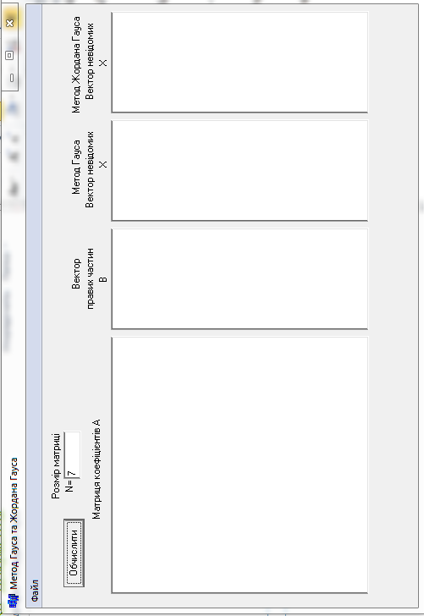
Рис.18. Початкова форма програми «Метод Гауса та Жордана-Гауса»

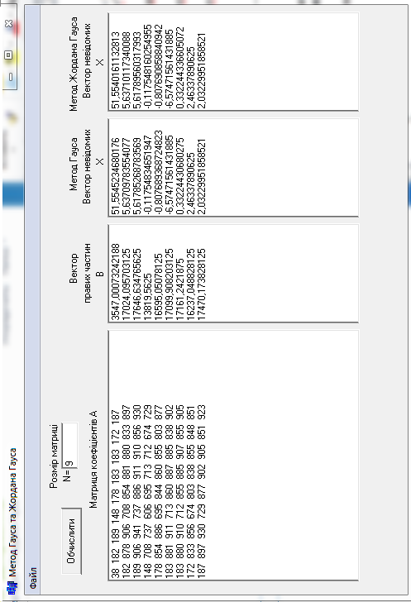

Рис 19. Рішення СЛАР методом Гауса та Жордана-Гауса

При рішенні нормальних рівнянь по методу Гауса отримали
вектор невідомих коефіцієнтів математичної моделі
A=
51,5545234680176
5,63709783554077
5,61785268783569
-0,11754834651947
-0,807689368724823
-6,57471561431885
0,33224430680275
2,46337890625
2,03229951858521
Таким чином, в результаті проведених нами досліджень, на основі рішення системи лінійних алгебраїчних рівнянь за методом Гауса, нами отримана математична модель:

Y’=51,5545234680176X₀+5,63709783554077X₁+5,61785268783569X₂-0,11754834651947X₃-0,807689368724823X₄-6,57471561431885X₅+0,33224430680275X₆+2,46337890625X₇+2,03229951858521X₈. (3.1)

При рішенні нормальних рівнянь по методу Жордана-Гауса отримали вектор невідомих коефіцієнтів математичної моделі
A=
51,5545234680176
5,63709783554077
5,61785268783569
-0,11754834651947
-0,807689368724823
-6,57471561431885
0,33224430680275
2,46337890625
2,03229951858521

В результаті проведених нами досліджень, на основі рішення системи лінійних алгебраїчних рівнянь за методом Жордана-Гауса, нами отримана автентична математична модель:

Y’=51,5545234680176X₀+5,63709783554077X₁+5,61785268783569X₂-0,11754834651947X₃-0,807689368724823X₄-6,57471561431885X₅+0,33224430680275X₆+2,46337890625X₇+2,03229951858521X₈.

Перший контроль виконання процедури строгого зрівноваження проводиться за формулою

L=A*N , (3.2)

Де L – вектор вільних членів системи лінійних алгебраїчних рівнянь;
А – вектор знайдених із рішення системи нормальних рівнянь коефіцієнтів математичної моделі;
N- матриця коефіцієнтів нормальних рівнянь

Таблиця 2. Матриця коефіцієнтів нормальних рівнянь N=Xтр.*Х

38 | 182 | 189 | 148 | 178 | 183 | 183 | 172 | 187
182 | 878 | 906 | 708 | 854 | 881 | 880 | 833 | 897
189 | 906 | 941 | 737 | 886 | 911 | 910 | 856 | 930
148 | 708 | 737 | 606 | 695 | 713 | 712 | 674 | 729
178 | 854 | 886 | 695 | 844 | 860 | 855 | 803 | 877
183 | 881 | 911 | 713 | 860 | 887 | 885 | 838 | 902
183 | 880 | 910 | 712 | 855 | 885 | 907 | 855 | 905
172 | 833 | 856 | 674 | 803 | 838 | 855 | 848 | 851
187 | 897 | 930 | 729 | 877 | 902 | 905 | 851 | 923

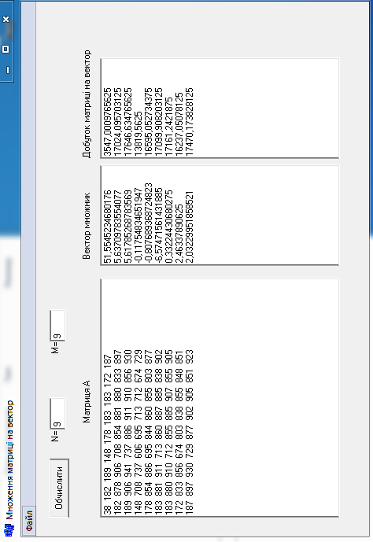
Рис.20. Контрольні обчислення L по методу Гауса
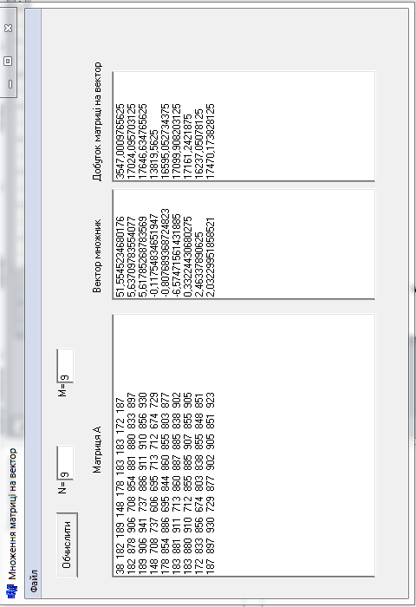
Рис.21. Контрольні обчислення L по методу :Жордана-Гауса

Контрольні обчислення L по методу Гауса
L=
3547,0009765625
17024,095703125
17646,634765625
13819,5625
16595,052734375
17099,908203125
17161,2421875
16237,05078125
17470,173828125

Контрольні обчислення L по методу Жордана-Гауса
L=
3547,0009765625
17024,095703125
17646,634765625
13819,5625
16595,052734375
17099,908203125
17161,2421875
16237,05078125
17470,173828125

Unit1.dfm
object Form1: TForm1
Left = 286
Top = 150
Width = 696
Height = 480
Caption = #1052#1085#1086#1078#1077#1085#1085#1103' '#1084#1072#1090#1088#1080#1094#1110' '#1085#1072' '#1074#1077#1082#1090#1086#1088
Color = clBtnFace
Font.Charset = DEFAULT_CHARSET
Font.Color = clWindowText
Font.Height = -11
Font.Name = 'MS Sans Serif'
Font.Style = []
Menu = MainMenu1
OldCreateOrder = False
PixelsPerInch = 96
TextHeight = 13
object Label1: TLabel
Left = 144
Top = 56
Width = 54
Height = 13
Caption = #1052#1072#1090#1088#1080#1094#1103' '#1040
end
object Label2: TLabel
Left = 352
Top = 56
Width = 85
Height = 13
Caption = #1042#1077#1082#1090#1086#1088' '#1084#1085#1086#1078#1085#1080#1082
end
object Label3: TLabel
Left = 480
Top = 56
Width = 138
Height = 13
Caption = #1044#1086#1073#1091#1090#1086#1082' '#1084#1072#1090#1088#1080#1094#1110' '#1085#1072' '#1074#1077#1082#1090#1086#1088
end
object Label4: TLabel
Left = 120
Top = 16
Width = 14
Height = 13
Caption = 'N='
end
object Label5: TLabel
Left = 232
Top = 16
Width = 15
Height = 13
Caption = 'M='
end
object Memo1: TMemo
Left = 24
Top = 80
Width = 305
Height = 305
TabOrder = 0
end
object Button1: TButton
Left = 24
Top = 16
Width = 75
Height = 25
Caption = #1054#1073#1095#1080#1089#1083#1080#1090#1080
TabOrder = 1
OnClick = Button1Click
end
object Memo2: TMemo
Left = 344
Top = 80
Width = 129
Height = 305
TabOrder = 2
end
object Edit1: TEdit
Left = 136
Top = 16
Width = 41
Height = 21
TabOrder = 3
Text = '38'
end
object Memo3: TMemo
Left = 480
Top = 80
Width = 129
Height = 305
TabOrder = 4
end
object Edit2: TEdit
Left = 248
Top = 16
Width = 41
Height = 21
TabOrder = 5
Text = '9'
end
object MainMenu1: TMainMenu
Left = 472
Top = 8
object N1: TMenuItem
Caption = #1060#1072#1081#1083
object N2: TMenuItem
Caption = #1047#1072#1074#1072#1085#1090#1072#1078#1080#1090#1080' '#1084#1072#1090#1088#1080#1094#1102
OnClick = N2Click
end
object N3: TMenuItem
Caption = #1047#1072#1074#1072#1085#1090#1072#1078#1080#1090#1080' '#1074#1077#1082#1090#1086#1088
OnClick = N3Click
end
object N4: TMenuItem
Caption = #1047#1073#1077#1088#1077#1075#1090#1080' '#1088#1077#1079#1091#1083#1100#1090#1072#1090#1080' '#1091' '#1092#1072#1081#1083
OnClick = N4Click
end
object N5: TMenuItem
Caption = '-'
end
object N6: TMenuItem
Caption = #1042#1080#1093#1110#1076
OnClick = N6Click
end
end
end
object OpenDialog1: TOpenDialog
Left = 376
Top = 8
end
object OpenDialog2: TOpenDialog
Left = 416
Top = 8
end
object SaveDialog1: TSaveDialog
Left = 336
Top = 8
end
end

Unit1.cpp
-------- //---------------------------------------------------------------------------

#include <vcl.h>
#include <fstream.h>
#pragma hdrstop

#include "Unit1.h"
//---------------------------------------------------------------------------
#pragma package(smart_init)
#pragma resource "*.dfm"
TForm1 *Form1;
//---------------------------------------------------------------------------
__fastcall TForm1::TForm1(TComponent* Owner)
: TForm(Owner)
{
}
//---------------------------------------------------------------------------
AnsiString path;
char *matrixfilename=(char*) malloc(50);
void __fastcall TForm1::N2Click(TObject *Sender)
{
OpenDialog1->Filter="Текстовий файл (*.txt)|*.txt";

if(OpenDialog1->Execute())
{
path=OpenDialog1->FileName;
}
matrixfilename=path.c_str();
}
//---------------------------------------------------------------------------

AnsiString vectorpath;
char *vectorfilename=(char*) malloc(50);
void __fastcall TForm1::N3Click(TObject *Sender)
{
OpenDialog2->Filter="Текстовий файл (*.txt)|*.txt";

if(OpenDialog2->Execute())
{
vectorpath=OpenDialog2->FileName;
}
vectorfilename=vectorpath.c_str();

}
//---------------------------------------------------------------------------
void __fastcall TForm1::Button1Click(TObject *Sender)
{
int N,M;

N=StrToInt(Edit1->Text);
M=StrToInt(Edit2->Text);

float *Vector_X1=new float [N];
float *Vector_B=new float [M];

float **A=new float* [N];

for(int col=0;col<N;col++)

{ A[col]=new float [M]; }

ifstream ifs (matrixfilename, ifstream::in );

for (int i=0;i<N;i++)
{
for (int j=0;j<M;j++)
{
ifs>>A[i][j];
}
}
ifs.close();

for (int i=0;i<N;i++)
{
for (int j=0;j<M;j++)

{ Memo1->SelText=A[i][j];
Memo1->SelText=" "; }

Memo1->Lines->Add("");
}
ifstream ifs2 (vectorfilename, ifstream::in );

for (int i=0;i<M;i++)
{
ifs2>>Vector_B[i];
}
ifs2.close();

for (int j=0;j<M;j++)

{ Memo2->SelText=Vector_B[j];
Memo2->Lines->Add("");
}

float sum=0;

for (int i=0; i<N; i++)
{ sum=0;
for (int j=0; j<M; j++)
{
sum=sum+A[i][j]*Vector_B[j];
}
Vector_X1[i]=sum;
}

for (int j=0;j<N;j++)

{ Memo3->SelText=Vector_X1[j];
Memo3->Lines->Add("");
}

for (int i=0; i<N; i++)
{ delete [] A[i]; }
delete []A;

delete []Vector_B;
delete []Vector_X1;

}
//---------------------------------------------------------------------------
void __fastcall TForm1::N6Click(TObject *Sender)
{
Form1->Close();
}
//---------------------------------------------------------------------------
void __fastcall TForm1::N4Click(TObject *Sender)
{
SaveDialog1->InitialDir;

SaveDialog1->Filter="Текстовий файл (*.txt)|*.txt";

SaveDialog1->FileName="C:\\DobNaVect.txt";

if (SaveDialog1->Execute())
{
Memo3->Lines->SaveToFile(SaveDialog1->FileName);
}
}
//------------------------------------------------------------------

  - Встановлення середньої квадратичної похибки одиниці ваги

Середня квадратична похибка одиниці ваги розраховується за формулою

(3.3)

У формулі (3.3) - число початкових рівнянь, - число невідомих. В нашому випадку V- різниця між вирахуваним зрівноваженим значенням і вихідним імітаційним (спотвореним)значенням

. (3.4)
Підставляючи у виведену нами, формулу (3.1) значення початкових рівнянь отримаємо розрахункові значення , які будуть дещо відрізнятися від вихідних значень
Середня квадратична похибка одиниці ваги за результатами наших досліджень

μ= √(17,04494/29)= 0,766.

Таблиця 3. Досліджувані значення математичних моделей
Y іміт.(спотв.) | Y’зрівн | Yіст. | Y експ.
101,208093726146 | 101,969085693359 | 102,4597 | 100
93,3224477007359 | 94,4691314697266 | 94,44051 | 90
94,3314852507275 | 94,4691314697266 | 94,44051 | 90
94,5313331635731 | 94,7042236328125 | 94,58813 | 100
88,4568403504628 | 88,3683013916016 | 89 | 89
95,1981388441723 | 95,5119094848633 | 95,55514 | 89
93,567196248824 | 94,4691314697266 | 94,44051 | 95
93,7957779911679 | 94,8217697143555 | 94,66194 | 100
94,5877682996434 | 94,4691314697266 | 94,44051 | 90
84,0760453233975 | 83,2073974609375 | 82,81828 | 89
93,984075922305 | 94,4691314697266 | 94,44051 | 100
80,6566178277844 | 79,5138702392578 | 80,19449 | 80
94,5071313488072 | 93,8686065673828 | 94,12678 | 89
95,181974978587 | 94,7042236328125 | 94,58813 | 90
95,8707339802426 | 96,2020568847656 | 96,44835 | 100
95,3072210220402 | 95,3943634033203 | 95,48133 | 90
96,116946502921 | 96,3319854736328 | 96,71216 | 100
94,0054444521016 | 94,1368865966797 | 94,40339 | 100
82,4754962671154 | 82,0550842285156 | 81,62415 | 77
94,9548659403485 | 94,7042236328125 | 94,58813 | 77
93,9090694430798 | 94,4691314697266 | 94,44051 | 100
94,7985031635731 | 95,3943634033203 | 95,48133 | 100
90,7819999149388 | 91,8363037109375 | 91,68857 | 90
95,038355450446 | 94,7042236328125 | 94,58813 | 100
94,4281181365078 | 94,7042236328125 | 94,58813 | 100
97,1108616392392 | 95,3943634033203 | 95,48133 | 100
94,2867002417057 | 94,7042236328125 | 94,58813 | 100
94,954684506728 | 94,4691314697266 | 94,44051 | 100
93,555305341441 | 94,7042236328125 | 94,58813 | 100
88,5952513305157 | 88,83203125 | 88,69295 | 85
95,6002461764019 | 94,7042236328125 | 94,58813 | 90
89,4770875376004 | 88,949577331543 | 88,76676 | 90
94,8852900602787 | 94,4691314697266 | 94,44051 | 86
95,4962776826924 | 94,7042236328125 | 94,58813 | 86
94,1637965755909 | 94,7042236328125 | 94,58813 | 100
95,2168100602787 | 94,4691314697266 | 94,44051 | 90
93,5240622381466 | 93,479606628418 | 93,11693 | 95
95,0419153597325 | 94,4691314697266 | 94,44051 | 100

Маючи вектор результуючих ознак Y _{експ.} за результататами експертної оцінки (наприклад оцінки викладача на екзамені) і побудувавши істинну модель Y _{іст.} по способу найменших квадратів, вводимо абсолютні (істинні) похибки Δ і отримуємо імітаційну (спотворену) модель Y _{іміт.}. Зрівноваживши Y _{іміт.}, отримуємо зрівноважену (ймовірнішу) модель Y _{ймов.}

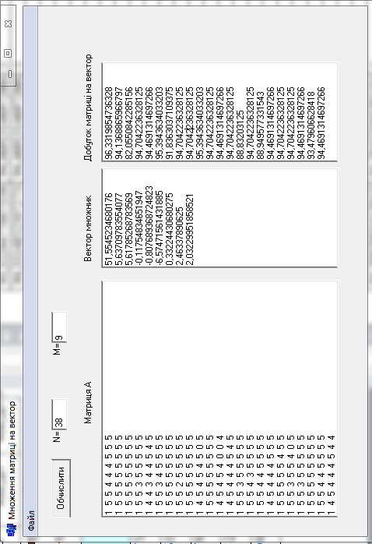
Рис. 22. Обчислення зрівноважених значень Y’зрвн.

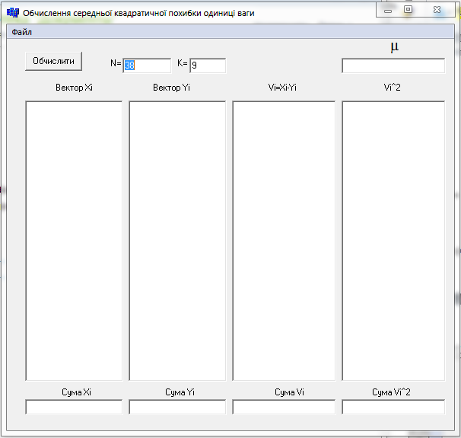

Рис. 23. Початкова форма програми «Обчислення середньої квадратичної похибки одиниці ваги μ»

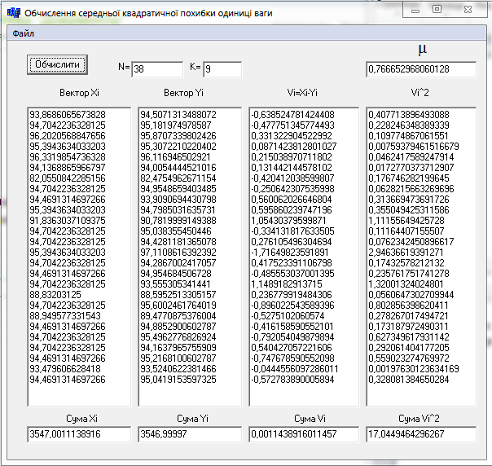

Рис.24. Знаходження середньої квадратичної похибки одиниці ваги μ

Unit1.dfm

object Form1: TForm1
Left = 200
Top = 116
Width = 604
Height = 571
Caption = #1054#1073#1095#1080#1089#1083#1077#1085#1085#1103' '#1089#1077#1088#1077#1076#1085#1100#1086#1111' '#1082#1074#1072#1076#1088#1072#1090#1080#1095#1085#1086#1111' '#1087#1086#1093#1080#1073#1082#1080' '#1086#1076#1080#1085#1080#1094#1110' '#1074#1072#1075#1080
Color = clBtnFace
Font.Charset = DEFAULT_CHARSET
Font.Color = clWindowText
Font.Height = -11
Font.Name = 'MS Sans Serif'
Font.Style = []
Menu = MainMenu1
OldCreateOrder = False
PixelsPerInch = 96
TextHeight = 13
object Label1: TLabel
Left = 136
Top = 24
Width = 14
Height = 13
Caption = 'N='
end
object Label2: TLabel
Left = 64
Top = 56
Width = 48
Height = 13
Caption = #1042#1077#1082#1090#1086#1088' Xi'
end
object Label3: TLabel
Left = 192
Top = 56
Width = 48
Height = 13
Caption = #1042#1077#1082#1090#1086#1088' Yi'
end
object Label4: TLabel
Left = 344
Top = 56
Width = 36
Height = 13
Caption = 'Vi=Xi-Yi'
end
object Label5: TLabel
Left = 496
Top = 56
Width = 21
Height = 13
Caption = 'Vi^2'
end
object Label6: TLabel
Left = 72
Top = 456
Width = 38
Height = 13
Caption = #1057#1091#1084#1072' Xi'
end
object Label7: TLabel
Left = 208
Top = 456
Width = 38
Height = 13
Caption = #1057#1091#1084#1072' Yi'
end
object Label8: TLabel
Left = 352
Top = 456
Width = 38
Height = 13
Caption = #1057#1091#1084#1072' Vi'
end
object Label9: TLabel
Left = 480
Top = 456
Width = 50
Height = 13
Caption = #1057#1091#1084#1072' Vi^2'
end
object Label10: TLabel
Left = 504
Top = -8
Width = 11
Height = 27
Caption = 'm'
Font.Charset = SYMBOL_CHARSET
Font.Color = clWindowText
Font.Height = -21
Font.Name = 'Symbol'
Font.Style = []
ParentFont = False
end
object Label11: TLabel
Left = 224
Top = 24
Width = 13
Height = 13
Caption = 'K='
end
object Edit1: TEdit
Left = 152
Top = 24
Width = 65
Height = 21
TabOrder = 0
Text = '38'
end
object Button1: TButton
Left = 24
Top = 16
Width = 75
Height = 25
Caption = #1054#1073#1095#1080#1089#1083#1080#1090#1080
TabOrder = 1
OnClick = Button1Click
end
object Memo1: TMemo
Left = 24
Top = 80
Width = 129
Height = 369
TabOrder = 2
end
object Memo2: TMemo
Left = 160
Top = 80
Width = 129
Height = 369
TabOrder = 3
end
object Memo3: TMemo
Left = 296
Top = 80
Width = 137
Height = 369
TabOrder = 4
end
object Memo4: TMemo
Left = 440
Top = 80
Width = 137
Height = 369
TabOrder = 5
end
object Edit2: TEdit
Left = 24
Top = 472
Width = 129
Height = 21
TabOrder = 6
end
object Edit3: TEdit
Left = 160
Top = 472
Width = 129
Height = 21
TabOrder = 7
end
object Edit4: TEdit
Left = 296
Top = 472
Width = 137
Height = 21
TabOrder = 8
end
object Edit5: TEdit
Left = 440
Top = 472
Width = 137
Height = 21
TabOrder = 9
end
object Edit6: TEdit
Left = 440
Top = 24
Width = 137
Height = 21
TabOrder = 10
end
object Edit7: TEdit
Left = 240
Top = 24
Width = 49
Height = 21
TabOrder = 11
Text = '9'
end
object MainMenu1: TMainMenu
Left = 384
Top = 16
object N1: TMenuItem
Caption = #1060#1072#1081#1083
object N2: TMenuItem
Caption = #1047#1072#1074#1072#1085#1090#1072#1078#1080#1090#1080' '#1074#1077#1082#1090#1086#1088' Xi'
OnClick = N2Click
end
object Yi1: TMenuItem
Caption = #1047#1072#1074#1072#1085#1090#1072#1078#1080#1090#1080' '#1074#1077#1082#1090#1086#1088' Yi'
OnClick = Yi1Click
end
object N3: TMenuItem
Caption = '-'
end
object N4: TMenuItem
Caption = #1042#1080#1093#1110#1076
OnClick = N4Click
end
end
end
object OpenDialog1: TOpenDialog
Left = 312
Top = 16
end
object OpenDialog2: TOpenDialog
Left = 344
Top = 16
end
end

Unit1.cpp
//---------------------------------------------------------------------------
#include <vcl.h>
#include <fstream.h>
#include <math.h>
#pragma hdrstop

#include "Unit1.h"
//---------------------------------------------------------------------------
#pragma package(smart_init)
#pragma resource "*.dfm"
TForm1 *Form1;
//---------------------------------------------------------------------------
__fastcall TForm1::TForm1(TComponent* Owner)
: TForm(Owner)
{
}
//---------------------------------------------------------------------------
AnsiString vectorpath1;
char *vectorfilename1=(char*) malloc(50);
void __fastcall TForm1::N2Click(TObject *Sender)
{
OpenDialog1->Filter="Текстовий файл (*.txt)|*.txt";

if(OpenDialog1->Execute())
{
vectorpath1=OpenDialog1->FileName;
}
vectorfilename1=vectorpath1.c_str();

}
//---------------------------------------------------------------------------
AnsiString vectorpath2;
char *vectorfilename2=(char*) malloc(50);
void __fastcall TForm1::Yi1Click(TObject *Sender)
{
OpenDialog2->Filter="Текстовий файл (*.txt)|*.txt";

if(OpenDialog2->Execute())
{
vectorpath2=OpenDialog2->FileName;
}
vectorfilename2=vectorpath2.c_str();

}
//---------------------------------------------------------------------------
void __fastcall TForm1::Button1Click(TObject *Sender)
{
int N;
N=StrToInt(Edit1->Text);

double *Vector_X=new double [N];
double *Vector_Y=new double [N];
double *Vector_V=new double [N];
double *Vector_V2=new double [N];

ifstream ifs1 (vectorfilename1, ifstream::in );

for (int i=0;i<N;i++)
{
ifs1>>Vector_X[i];
}
ifs1.close();

ifstream ifs2 (vectorfilename2, ifstream::in );

for (int i=0;i<N;i++)
{
ifs2>>Vector_Y[i];
}
ifs2.close();

double sumX=0, sumY=0;

for (int j=0;j<N;j++)

{ Memo1->SelText=Vector_X[j];
Memo1->Lines->Add("");

Memo2->SelText=Vector_Y[j];
Memo2->Lines->Add("");

sumX=sumX+Vector_X[j];
sumY=sumY+Vector_Y[j];

}

Edit2->Text=sumX;
Edit3->Text=sumY;

for (int j=0;j<N;j++)

{ Memo3->SelText=(Vector_X[j]-Vector_Y[j]);
Memo3->Lines->Add("");

Vector_V[j]=(Vector_X[j]-Vector_Y[j]);

Memo4->SelText=(Vector_X[j]-Vector_Y[j])*(Vector_X[j]-Vector_Y[j]);
Memo4->Lines->Add("");

Vector_V2[j]=(Vector_X[j]-Vector_Y[j])*(Vector_X[j]-Vector_Y[j]);

}
double sumV=0, sumV2=0;
for (int j=0;j<N;j++)
{
sumV=sumV+Vector_V[j];
sumV2=sumV2+Vector_V2[j];
}

Edit4->Text=sumV;
Edit5->Text=sumV2;

int K;
K=StrToInt(Edit7->Text);

Edit6->Text=sqrt(sumV2/(N-K));

delete []Vector_Y;
delete []Vector_X;
delete []Vector_V;
delete []Vector_V2;
}
//---------------------------------------------------------------------------
void __fastcall TForm1::N4Click(TObject *Sender)
{
Close();
}
//---------------------------------------------------------------------------

  - Порівняльний аналіз абсолютних та ймовірніших похибок моделі

Маючи вектор результуючих ознак Y _{експ.} за результататами експертної оцінки (наприклад оцінки викладача на екзамені) і побудувавши істинну модель Y _{іст.} по способу найменших квадратів, вводимо абсолютні (істинні) похибки Δ і отримуємо імітаційну (спотворену) модель Y _{іміт.}. Зрівноваживши Y _{іміт.}, отримуємо зрівноважену (ймовірнішу) модель Y _{ймов.} Ймовірніші похибки V знаходимо за формулою
V= Y _{ймов}- Y _{іміт.} (3.5)
Якщо б графіки Δ і V співпали, то автору теорії необхідно було б присудити Нобелівську премію. Але симетричність і подібність приведених графіків говорить про геніальність теорії великого Гауса.

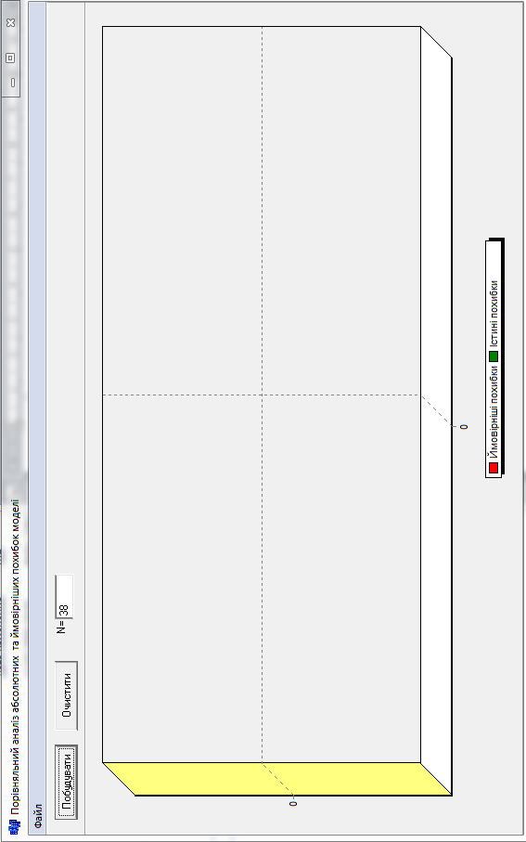
Рис.25. Початкова форма програми «Порівняльний аналіз абсолютних та ймовірніших похибок моделі
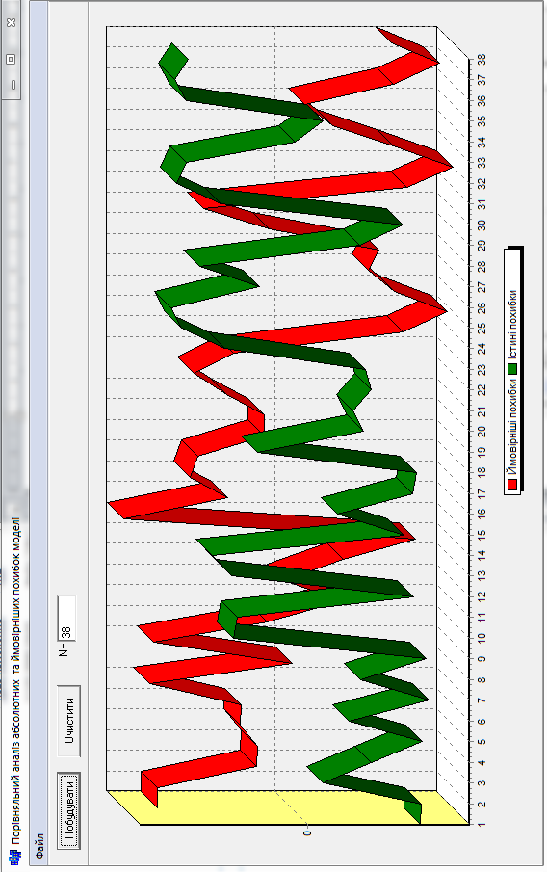

Рис.26. Порівняльний аналіз абсолютних і ймовірніших похибок моделі
Unit1.dfm
object Form1: TForm1
Left = 293
Top = 162
Width = 913
Height = 571
Caption = #1055#1086#1088#1110#1074#1085#1103#1083#1100#1085#1080#1081' '#1072#1085#1072#1083#1110#1079' '#1072#1073#1089#1086#1083#1102#1090#1085#1080#1093' '#1090#1072' '#1081#1084#1086#1074#1110#1088#1085#1110#1096#1080#1093' '#1087#1086#1093#1080#1073#1086#1082' '#1084#1086#1076#1077#1083#1110
Color = clBtnFace
Font.Charset = DEFAULT_CHARSET
Font.Color = clWindowText
Font.Height = -11
Font.Name = 'MS Sans Serif'
Font.Style = []
Menu = MainMenu1
OldCreateOrder = False
PixelsPerInch = 96
TextHeight = 13
object Panel1: TPanel
Left = 0
Top = 0
Width = 897
Height = 41
Align = alTop
TabOrder = 0
object Label1: TLabel
Left = 216
Top = 8
Width = 14
Height = 13
Caption = 'N='
end
object BitBtn1: TBitBtn
Left = 16
Top = 8
Width = 81
Height = 25
Caption = #1055#1086#1073#1091#1076#1091#1074#1072#1090#1080
TabOrder = 0
OnClick = BitBtn1Click
end
object Edit1: TEdit
Left = 232
Top = 8
Width = 49
Height = 21
TabOrder = 1
Text = '38'
end
object BitBtn2: TBitBtn
Left = 112
Top = 8
Width = 75
Height = 25
Caption = #1054#1095#1080#1089#1090#1080#1090#1080
TabOrder = 2
OnClick = BitBtn2Click
end
end
object Chart1: TChart
Left = 0
Top = 41
Width = 897
Height = 472
BackWall.Brush.Color = clWhite
BackWall.Brush.Style = bsClear
Gradient.EndColor = clAqua
Title.Text.Strings = (
'TChart')
Title.Visible = False
Chart3DPercent = 20
Legend.Alignment = laBottom
Align = alClient
TabOrder = 1
object Series2: TLineSeries
Marks.ArrowLength = 8
Marks.Visible = False
SeriesColor = clRed
Title = #1049#1084#1086#1074#1110#1088#1085#1110#1096#1110' '#1087#1086#1093#1080#1073#1082#1080
Pointer.InflateMargins = True
Pointer.Style = psRectangle
Pointer.Visible = False
XValues.DateTime = False
XValues.Name = 'X'
XValues.Multiplier = 1
XValues.Order = loAscending
YValues.DateTime = False
YValues.Name = 'Y'
YValues.Multiplier = 1
YValues.Order = loNone
object TeeFunction2: TAddTeeFunction
end
end
object Series1: TLineSeries
Marks.ArrowLength = 8
Marks.Visible = False
SeriesColor = clGreen
Title = #1030#1089#1090#1080#1085#1110' '#1087#1086#1093#1080#1073#1082#1080
Pointer.InflateMargins = True
Pointer.Style = psRectangle
Pointer.Visible = False
XValues.DateTime = False
XValues.Name = 'X'
XValues.Multiplier = 1
XValues.Order = loAscending
YValues.DateTime = False
YValues.Name = 'Y'
YValues.Multiplier = 1
YValues.Order = loNone
object TeeFunction1: TAddTeeFunction
end
end
end
object MainMenu1: TMainMenu
Left = 344
Top = 8
object N1: TMenuItem
Caption = #1060#1072#1081#1083
object N2: TMenuItem
Caption = #1047#1072#1074#1072#1085#1090#1072#1078#1080#1090#1080' '#1074#1077#1082#1090#1086#1088' '#1110#1089#1090#1080#1085#1080#1093' '#1087#1086#1093#1080#1073#1086#1082
OnClick = N2Click
end
object N3: TMenuItem
Caption = #1047#1072#1074#1072#1085#1090#1072#1078#1080#1090#1080' '#1074#1077#1082#1090#1086#1088' '#1081#1084#1086#1074#1110#1088#1085#1110#1096#1080#1093' '#1087#1086#1093#1080#1073#1086#1082
OnClick = N3Click
end
object N4: TMenuItem
Caption = '-'
end
object N5: TMenuItem
Caption = #1042#1080#1093#1110#1076
end
end
end
object OpenDialog1: TOpenDialog
Left = 384
Top = 8
end
object OpenDialog2: TOpenDialog
Left = 424
Top = 8
end
end

Unit1.cpp
//---------------------------------------------------------------------------
#include <vcl.h>
#include <fstream.h>
#pragma hdrstop

#include "Unit1.h"
//---------------------------------------------------------------------------
#pragma package(smart_init)
#pragma resource "*.dfm"
TForm1 *Form1;
//---------------------------------------------------------------------------
__fastcall TForm1::TForm1(TComponent* Owner)
: TForm(Owner)
{
}
//---------------------------------------------------------------------------

AnsiString vectorpath1;
char *vectorfilename1=(char*) malloc(50);
AnsiString vectorpath2;
char *vectorfilename2=(char*) malloc(50);

void __fastcall TForm1::N2Click(TObject *Sender)
{
OpenDialog1->Filter=" Текстовий документ (*.txt)|*.txt";

if(OpenDialog1->Execute())
{
vectorpath1=OpenDialog1->FileName;
}
vectorfilename1=vectorpath1.c_str();
}
//---------------------------------------------------------------------------

void __fastcall TForm1::N3Click(TObject *Sender)
{
OpenDialog2->Filter="Текстовий документ (*.txt)|*.txt";

if(OpenDialog2->Execute())
{
vectorpath2=OpenDialog2->FileName;
}
vectorfilename2=vectorpath2.c_str();
}
//---------------------------------------------------------------------------

void __fastcall TForm1::BitBtn1Click(TObject *Sender)
{
int N;
N=StrToInt(Edit1->Text);

double *vect_istina_pohibka=new double [N];
double *vect_imovirna_pohibka=new double [N];

ifstream ifs1 (vectorfilename1, ifstream::in );

for (int i=0;i<N;i++)
{
ifs1>>vect_istina_pohibka[i];
}
ifs1.close();

ifstream ifs2 (vectorfilename2, ifstream::in );

for (int i=0;i<N;i++)
{
ifs2>>vect_imovirna_pohibka[i];
}
ifs2.close();

for (int j=0;j<N;j++)
{
Series1->AddXY(j+1,vect_istina_pohibka[j]);
Series2->AddXY(j+1,vect_imovirna_pohibka[j]);
}

delete []vect_istina_pohibka;
delete []vect_imovirna_pohibka;

}
//---------------------------------------------------------------------------

void __fastcall TForm1::BitBtn2Click(TObject *Sender)
{
Series1->Clear();
Series2->Clear();
}
//---------------------------------------------------------------------------

Розділ 4. Дослідження і аналіз середньої квадратичної похибки коефіцієнтів моделі

4.1. Встановлення оберненої матриці Q

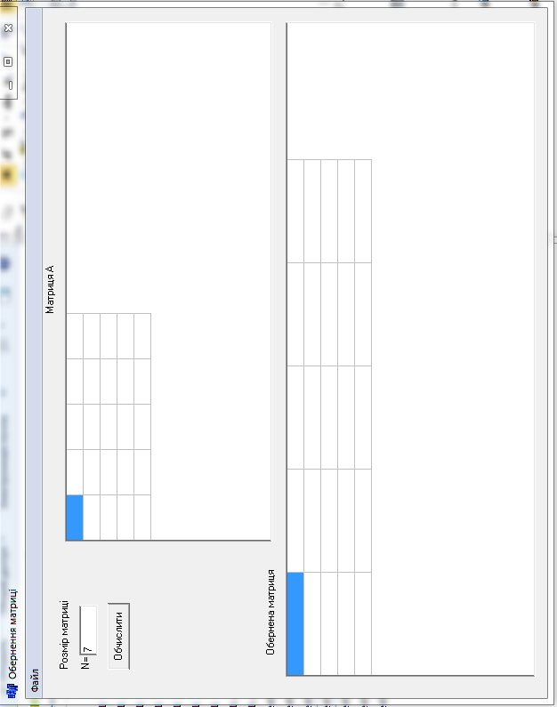

Рис.27. Початкова форма програми «Обернення матриці»

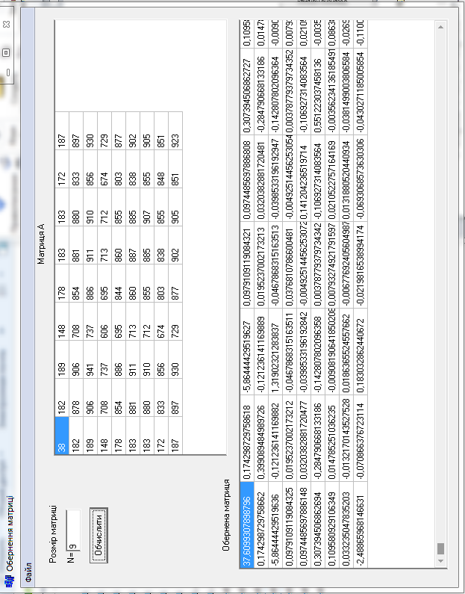

Рис.28. Встановлення оберненої матриці Q=N⁻¹

Unit1.dfm

object Form1: TForm1
Left = 181
Top = 100
Width = 792
Height = 624
Caption = #1054#1073#1077#1088#1085#1077#1085#1085#1103' '#1084#1072#1090#1088#1080#1094#1110
Color = clBtnFace
Font.Charset = DEFAULT_CHARSET
Font.Color = clWindowText
Font.Height = -11
Font.Name = 'MS Sans Serif'
Font.Style = []
Menu = MainMenu1
OldCreateOrder = False
PixelsPerInch = 96
TextHeight = 13
object Label2: TLabel
Left = 32
Top = 40
Width = 14
Height = 13
Caption = 'N='
end
object Label3: TLabel
Left = 432
Top = 0
Width = 54
Height = 13
Caption = #1052#1072#1090#1088#1080#1094#1103' A'
end
object Label1: TLabel
Left = 48
Top = 248
Width = 96
Height = 13
Caption = #1054#1073#1077#1088#1085#1077#1085#1072' '#1084#1072#1090#1088#1080#1094#1103
end
object Label4: TLabel
Left = 32
Top = 16
Width = 77
Height = 13
Caption = #1056#1086#1079#1084#1110#1088' '#1084#1072#1090#1088#1080#1094#1110
end
object Button1: TButton
Left = 32
Top = 72
Width = 75
Height = 25
Caption = #1054#1073#1095#1080#1089#1083#1080#1090#1080
TabOrder = 0
OnClick = Button1Click
end
object Edit1: TEdit
Left = 48
Top = 40
Width = 57
Height = 21
TabOrder = 1
Text = '7'
end
object Memo2: TMemo
Left = 24
Top = 272
Width = 657
Height = 281
TabOrder = 2
end
object StringGrid1: TStringGrid
Left = 176
Top = 24
Width = 585
Height = 233
DefaultColWidth = 50
DefaultRowHeight = 18
TabOrder = 3
end
object StringGrid2: TStringGrid
Left = 24
Top = 272
Width = 737
Height = 281
DefaultColWidth = 115
DefaultRowHeight = 18
TabOrder = 4
end
object MainMenu1: TMainMenu
Left = 600
Top = 65528
object N1: TMenuItem
Caption = #1060#1072#1081#1083
object N2: TMenuItem
Caption = #1047#1072#1074#1072#1085#1090#1072#1078#1080#1090#1080' '#1084#1072#1090#1088#1080#1094#1102
OnClick = N2Click
end
object N5: TMenuItem
Caption = #1047#1073#1077#1088#1077#1075#1090#1080' '#1088#1077#1079#1091#1083#1100#1090#1072#1090' '#1091' '#1092#1072#1081#1083
OnClick = N5Click
end
object N3: TMenuItem
Caption = '-'
end
object N4: TMenuItem
Caption = #1042#1080#1093#1110#1076
OnClick = N4Click
end
end
end
object OpenDialog1: TOpenDialog
Left = 632
Top = 65528
end
object SaveDialog1: TSaveDialog
Left = 568
Top = 65528
end
end

Unit1.cpp
//---------------------------------------------------------------------------
#include <vcl.h>
#include <math.h>
#include <fstream.h>
#pragma hdrstop

#include "Unit1.h"
//---------------------------------------------------------------------------
#pragma package(smart_init)
#pragma resource "*.dfm"
TForm1 *Form1;
//---------------------------------------------------------------------------
__fastcall TForm1::TForm1(TComponent* Owner)
: TForm(Owner)
{
Memo2->Visible=false;

StringGrid1->FixedCols=0;
StringGrid1->FixedRows=0;

StringGrid2->FixedCols=0;
StringGrid2->FixedRows=0;
}
//---------------------------------------------------------------------------
AnsiString path;
char *matrixfilename=(char*) malloc(50);
void __fastcall TForm1::N2Click(TObject *Sender)
{
OpenDialog1->Filter="Текстовий файл (*.txt)|*.txt";

if(OpenDialog1->Execute())
{
path=OpenDialog1->FileName;
}
matrixfilename=path.c_str();
}
//---------------------------------------------------------------------------

void __fastcall TForm1::N4Click(TObject *Sender)
{
Form1->Close();
}
//---------------------------------------------------------------------------

void inversion(double **A, int N)
{
double temp;

double **E = new double *[N];

for (int i = 0; i < N; i++)
E[i] = new double [N];

for (int i = 0; i < N; i++)
for (int j = 0; j < N; j++)
{
E[i][j] = 0.0;

if (i == j)
E[i][j] = 1.0;
}

for (int k = 0; k < N; k++)
{
temp = A[k][k];

for (int j = 0; j < N; j++)
{
A[k][j] /= temp;
E[k][j] /= temp;
}

for (int i = k + 1; i < N; i++)
{
temp = A[i][k];

for (int j = 0; j < N; j++)
{
A[i][j] -= A[k][j] * temp;
E[i][j] -= E[k][j] * temp;
}
}
}

for (int k = N - 1; k > 0; k--)
{
for (int i = k - 1; i >= 0; i--)
{
temp = A[i][k];

for (int j = 0; j < N; j++)
{
A[i][j] -= A[k][j] * temp;
E[i][j] -= E[k][j] * temp;
}
}
}

for (int i = 0; i < N; i++)
for (int j = 0; j < N; j++)
A[i][j] = E[i][j];

for (int i = 0; i < N; i++)
delete [] E[i];

delete [] E;
}

void __fastcall TForm1::Button1Click(TObject *Sender)
{
int N;

N=StrToInt(Edit1->Text);

double **A=new double* [N];

for(int col=0;col<N;col++)

{ A[col]=new double [N]; }

Form1->StringGrid1->ColCount=N;
Form1->StringGrid1->RowCount=N;
Form1->StringGrid2->ColCount=N;
Form1->StringGrid2->RowCount=N;

ifstream ifs (matrixfilename, ifstream::in );

for (int i=0;i<N;i++)
{
for (int j=0;j<N;j++)
{
ifs>>A[i][j];
}
}
ifs.close();

for (int i=0;i<N;i++)
{
for (int j=0;j<N;j++)

{
StringGrid1->Cells[j][i]=A[i][j];
}
}
inversion(A, N);

for (int i=0; i<N; i++)
{
for (int j=0; j<N; j++)
{
Memo2->SelText=A[i][j];
Memo2->SelText=" ";
StringGrid2->Cells[j][i]=A[i][j];
}
Memo2->Lines->Add("");
}

for (int i=0; i<N; i++)
{ delete [] A[i]; }
delete []A;
}
//---------------------------------------------------------------------------
void __fastcall TForm1::N5Click(TObject *Sender)
{
SaveDialog1->InitialDir;

SaveDialog1->Filter="Текстовий документ (*.txt)|*.txt";

SaveDialog1->FileName="C:\\ObernMatr.txt";

if (SaveDialog1->Execute())
{
Memo2->Lines->SaveToFile(SaveDialog1->FileName);
}
}
//---------------------------------------------------------------------------

4.2. Графічна візуалізація масивів

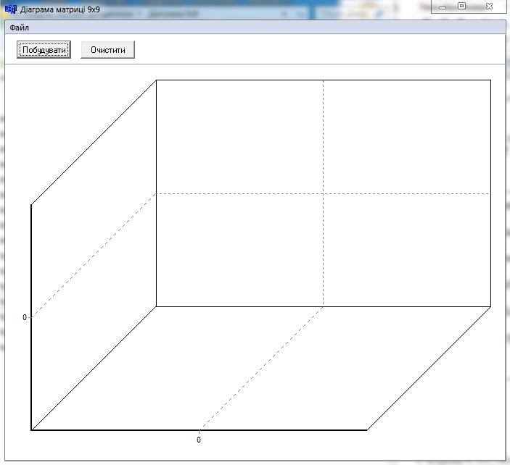
Рис.29. Початкова форма програми «Діаграма матриці 9х9»

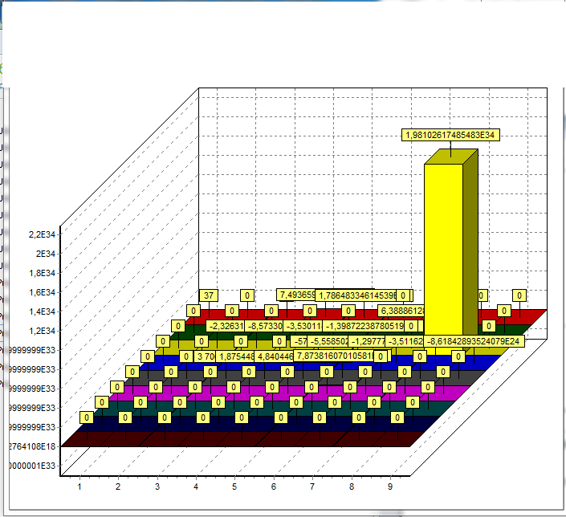

Рис 30. Графічна візуалізація оберненої матриці Q=N⁻¹

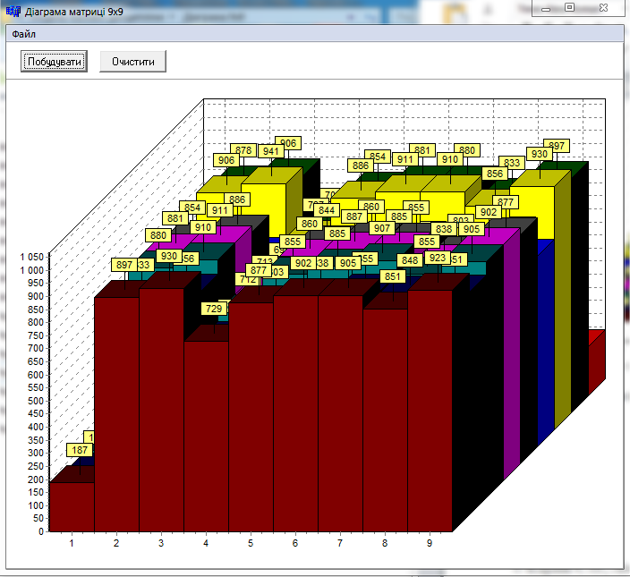

Рис.31. Графічна візуалізація матриці коефіцієнтів нормальних рівнянь

Unit1.dfm
object Form1: TForm1
Left = 188
Top = 75
Width = 706
Height = 646
Caption = #1044#1110#1072#1075#1088#1072#1084#1072' '#1084#1072#1090#1088#1080#1094#1110' 9x9'
Color = clBtnFace
Font.Charset = DEFAULT_CHARSET
Font.Color = clWindowText
Font.Height = -11
Font.Name = 'MS Sans Serif'
Font.Style = []
Menu = MainMenu1
OldCreateOrder = False
PixelsPerInch = 96
TextHeight = 13
object Panel1: TPanel
Left = 0
Top = 0
Width = 698
Height = 41
Align = alTop
Color = clWhite
TabOrder = 0
object BitBtn1: TBitBtn
Left = 16
Top = 8
Width = 75
Height = 25
Caption = #1055#1086#1073#1091#1076#1091#1074#1072#1090#1080
TabOrder = 0
OnClick = BitBtn1Click
end
object BitBtn2: TBitBtn
Left = 104
Top = 8
Width = 75
Height = 25
Caption = #1054#1095#1080#1089#1090#1080#1090#1080
TabOrder = 1
OnClick = BitBtn2Click
end
end
object Chart1: TChart
Left = 0
Top = 41
Width = 698
Height = 551
BackWall.Brush.Color = clWhite
BackWall.Brush.Style = bsClear
LeftWall.Brush.Color = clWhite
LeftWall.Brush.Style = bsClear
Title.Text.Strings = (
'TChart')
Title.Visible = False
Chart3DPercent = 30
Legend.Visible = False
View3DOptions.Perspective = 0
Align = alClient
Color = clWhite
TabOrder = 1
object Series1: TBarSeries
Marks.ArrowLength = 20
Marks.Visible = True
SeriesColor = clRed
BarWidthPercent = 100
MultiBar = mbNone
SideMargins = False
XValues.DateTime = False
XValues.Name = 'X'
XValues.Multiplier = 1
XValues.Order = loAscending
YValues.DateTime = False
YValues.Name = 'Bar'
YValues.Multiplier = 1
YValues.Order = loNone
end
object Series2: TBarSeries
Marks.ArrowLength = 20
Marks.Visible = True
SeriesColor = clGreen
BarWidthPercent = 100
MultiBar = mbNone
SideMargins = False
XValues.DateTime = False
XValues.Name = 'X'
XValues.Multiplier = 1
XValues.Order = loAscending
YValues.DateTime = False
YValues.Name = 'Bar'
YValues.Multiplier = 1
YValues.Order = loNone
end
object Series3: TBarSeries
Marks.ArrowLength = 20
Marks.Visible = True
SeriesColor = clYellow
BarWidthPercent = 100
MultiBar = mbNone
SideMargins = False
XValues.DateTime = False
XValues.Name = 'X'
XValues.Multiplier = 1
XValues.Order = loAscending
YValues.DateTime = False
YValues.Name = 'Bar'
YValues.Multiplier = 1
YValues.Order = loNone
end
object Series4: TBarSeries
Marks.ArrowLength = 20
Marks.Visible = True
SeriesColor = clBlue
BarWidthPercent = 100
MultiBar = mbNone
SideMargins = False
XValues.DateTime = False
XValues.Name = 'X'
XValues.Multiplier = 1
XValues.Order = loAscending
YValues.DateTime = False
YValues.Name = 'Bar'
YValues.Multiplier = 1
YValues.Order = loNone
end
object Series5: TBarSeries
Marks.ArrowLength = 20
Marks.Visible = True
SeriesColor = clGray
BarWidthPercent = 100
MultiBar = mbNone
SideMargins = False
XValues.DateTime = False
XValues.Name = 'X'
XValues.Multiplier = 1
XValues.Order = loAscending
YValues.DateTime = False
YValues.Name = 'Bar'
YValues.Multiplier = 1
YValues.Order = loNone
end
object Series6: TBarSeries
Marks.ArrowLength = 20
Marks.Visible = True
SeriesColor = clFuchsia
BarWidthPercent = 100
MultiBar = mbNone
SideMargins = False
XValues.DateTime = False
XValues.Name = 'X'
XValues.Multiplier = 1
XValues.Order = loAscending
YValues.DateTime = False
YValues.Name = 'Bar'
YValues.Multiplier = 1
YValues.Order = loNone
end
object Series7: TBarSeries
Marks.ArrowLength = 20
Marks.Visible = True
SeriesColor = clTeal
BarWidthPercent = 100
MultiBar = mbNone
SideMargins = False
XValues.DateTime = False
XValues.Name = 'X'
XValues.Multiplier = 1
XValues.Order = loAscending
YValues.DateTime = False
YValues.Name = 'Bar'
YValues.Multiplier = 1
YValues.Order = loNone
end
object Series8: TBarSeries
Marks.ArrowLength = 20
Marks.Visible = True
SeriesColor = clNavy
BarWidthPercent = 100
MultiBar = mbNone
SideMargins = False
XValues.DateTime = False
XValues.Name = 'X'
XValues.Multiplier = 1
XValues.Order = loAscending
YValues.DateTime = False
YValues.Name = 'Bar'
YValues.Multiplier = 1
YValues.Order = loNone
end
object Series9: TBarSeries
Marks.ArrowLength = 20
Marks.Visible = True
SeriesColor = clMaroon
BarWidthPercent = 100
MultiBar = mbNone
SideMargins = False
XValues.DateTime = False
XValues.Name = 'X'
XValues.Multiplier = 1
XValues.Order = loAscending
YValues.DateTime = False
YValues.Name = 'Bar'
YValues.Multiplier = 1
YValues.Order = loNone
end
end
object MainMenu1: TMainMenu
Left = 328
Top = 8
object N1: TMenuItem
Caption = #1060#1072#1081#1083
object N2: TMenuItem
Caption = #1047#1072#1074#1072#1085#1090#1072#1078#1080#1090#1080' '#1084#1072#1090#1088#1080#1094#1102' '#1040
OnClick = N2Click
end
object N3: TMenuItem
Caption = '-'
end
object N4: TMenuItem
Caption = #1042#1080#1093#1110#1076
end
end
end
object OpenDialog1: TOpenDialog
Left = 376
Top = 8
end
end

Unit1.cpp
//---------------------------------------------------------------------------

#include <vcl.h>
#include <fstream.h>
#pragma hdrstop

#include "Unit1.h"
//---------------------------------------------------------------------------
#pragma package(smart_init)
#pragma resource "*.dfm"
TForm1 *Form1;
//---------------------------------------------------------------------------
__fastcall TForm1::TForm1(TComponent* Owner)
: TForm(Owner)
{
}
//---------------------------------------------------------------------------

AnsiString path1;
char *matrixfilename1=(char*) malloc(50);

void __fastcall TForm1::N2Click(TObject *Sender)
{
OpenDialog1->Filter="Текстовий файл (*.txt)|*.txt";

if(OpenDialog1->Execute())
{
path1=OpenDialog1->FileName;
}
matrixfilename1=path1.c_str();
}
//---------------------------------------------------------------------------
void __fastcall TForm1::BitBtn1Click(TObject *Sender)
{
float **A=new float* [9];

for(int col=0;col<9;col++)

{ A[col]=new float [9]; }

ifstream ifs1 (matrixfilename1, ifstream::in );

for (int i=0;i<9;i++)
{
for (int j=0;j<9;j++)
{
ifs1>>A[i][j];
}
}
ifs1.close();

Series1->Clear();
Series2->Clear();
Series3->Clear();
Series4->Clear();
Series5->Clear();
Series6->Clear();
Series7->Clear();
Series8->Clear();
Series9->Clear();

for (int i=0; i<9; i++)
{
for (int j=0; j<9; j++)
{
if(j==0) Series1->AddXY(i+1,A[j][i]);
if(j==1){Series2->AddXY(i+1,A[j][i]);}
if(j==2){Series3->AddXY(i+1,A[j][i]);}
if(j==3){Series4->AddXY(i+1,A[j][i]);}
if(j==4){Series5->AddXY(i+1,A[j][i]);}
if(j==5){Series6->AddXY(i+1,A[j][i]);}
if(j==6){Series7->AddXY(i+1,A[j][i]);}
if(j==7){Series8->AddXY(i+1,A[j][i]);}
if(j==8){Series9->AddXY(i+1,A[j][i]);}

}

}
delete []A;
}
//---------------------------------------------------------------------------
void __fastcall TForm1::BitBtn2Click(TObject *Sender)
{
Series1->Clear();
Series2->Clear();
Series3->Clear();
Series4->Clear();
Series5->Clear();
Series6->Clear();
Series7->Clear();
Series8->Clear();
Series9->Clear();
}
//------------------------------------------------------------------

4.3. Cередня квадратична похибка коефіцієнтів моделі
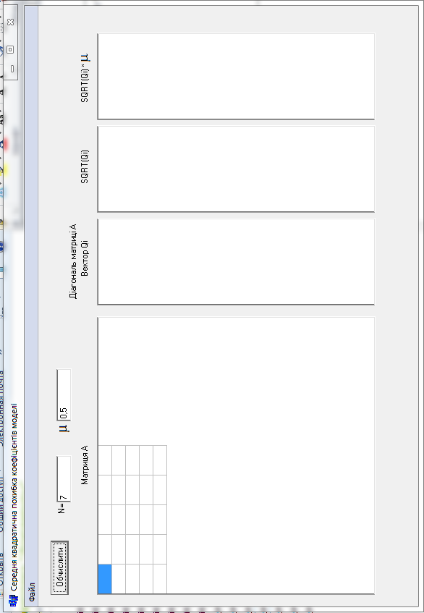
Рис.32. Початкова форма програми «Середня квадратична похибка коефіцієнтів моделі»
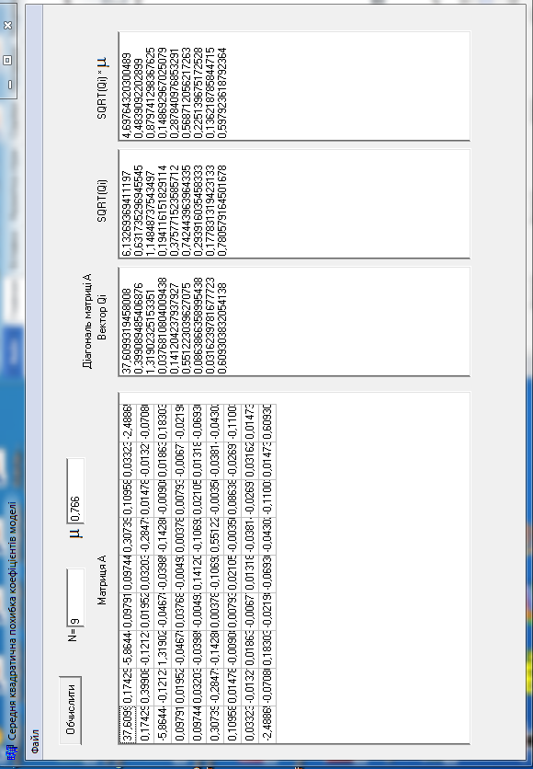
Рис.33. Середні квадратичні похибки коефіцієнтів моделі

Unit1.dfm
object Form1: TForm1
Left = 197
Top = 134
Width = 846
Height = 582
Caption = #1057#1077#1088#1077#1076#1085#1103' '#1082#1074#1072#1076#1088#1072#1090#1080#1095#1085#1072' '#1087#1086#1093#1080#1073#1082#1072' '#1082#1086#1077#1092#1110#1094#1110#1108#1085#1090#1110#1074' '#1084#1086#1076#1077#1083#1110
Color = clBtnFace
Font.Charset = DEFAULT_CHARSET
Font.Color = clWindowText
Font.Height = -11
Font.Name = 'MS Sans Serif'
Font.Style = []
Menu = MainMenu1
OldCreateOrder = False
PixelsPerInch = 96
TextHeight = 13
object Label1: TLabel
Left = 168
Top = 56
Width = 54
Height = 13
Caption = #1052#1072#1090#1088#1080#1094#1103' '#1040
end
object Label2: TLabel
Left = 128
Top = 24
Width = 14
Height = 13
Caption = 'N='
end
object Label3: TLabel
Left = 424
Top = 40
Width = 104
Height = 13
Caption = #1044#1110#1072#1075#1086#1085#1072#1083#1100' '#1084#1072#1090#1088#1080#1094#1110' '#1040
end
object Label4: TLabel
Left = 584
Top = 56
Width = 46
Height = 13
Caption = 'SQRT(Qi)'
end
object Label5: TLabel
Left = 456
Top = 56
Width = 49
Height = 13
Caption = #1042#1077#1082#1090#1086#1088' Qi'
end
object Label6: TLabel
Left = 240
Top = 16
Width = 11
Height = 27
Caption = 'm'
Font.Charset = SYMBOL_CHARSET
Font.Color = clWindowText
Font.Height = -21
Font.Name = 'Symbol'
Font.Style = []
ParentFont = False
end
object Label7: TLabel
Left = 696
Top = 56
Width = 53
Height = 13
Caption = 'SQRT(Qi) *'
end
object Label8: TLabel
Left = 752
Top = 48
Width = 12
Height = 23
Caption = 'm'
Font.Charset = SYMBOL_CHARSET
Font.Color = clWindowText
Font.Height = -19
Font.Name = 'Symbol'
Font.Style = []
ParentFont = False
end
object BitBtn1: TBitBtn
Left = 16
Top = 16
Width = 75
Height = 25
Caption = #1054#1073#1095#1080#1089#1083#1080#1090#1080
TabOrder = 0
OnClick = BitBtn1Click
end
object Edit1: TEdit
Left = 144
Top = 24
Width = 65
Height = 21
TabOrder = 1
Text = '7'
end
object StringGrid1: TStringGrid
Left = 16
Top = 80
Width = 385
Height = 385
DefaultColWidth = 40
DefaultRowHeight = 18
TabOrder = 2
end
object Memo1: TMemo
Left = 416
Top = 80
Width = 121
Height = 385
TabOrder = 3
end
object Memo2: TMemo
Left = 544
Top = 80
Width = 121
Height = 385
TabOrder = 4
end
object Edit2: TEdit
Left = 256
Top = 24
Width = 73
Height = 21
TabOrder = 5
Text = '0,5'
end
object Memo3: TMemo
Left = 672
Top = 80
Width = 121
Height = 385
TabOrder = 6
end
object OpenDialog1: TOpenDialog
Left = 432
Top = 8
end
object MainMenu1: TMainMenu
Left = 472
Top = 8
object N1: TMenuItem
Caption = #1060#1072#1081#1083
object N2: TMenuItem
Caption = #1047#1072#1074#1072#1085#1090#1072#1078#1080#1090#1080' '#1084#1072#1090#1088#1080#1094#1102
OnClick = N2Click
end
object N3: TMenuItem
Caption = '-'
end
object N4: TMenuItem
Caption = #1042#1080#1093#1110#1076
end
end
end
end

Unit1.cpp
//---------------------------------------------------------------------------

#include <vcl.h>
#include <fstream.h>
#include <math.h>
#pragma hdrstop

#include "Unit1.h"
//---------------------------------------------------------------------------
#pragma package(smart_init)
#pragma resource "*.dfm"
TForm1 *Form1;
//---------------------------------------------------------------------------
__fastcall TForm1::TForm1(TComponent* Owner)
: TForm(Owner)
{
StringGrid1->FixedCols=0;
StringGrid1->FixedRows=0;
}
//---------------------------------------------------------------------------
AnsiString path;
char *matrixfilename=(char*) malloc(50);
void __fastcall TForm1::N2Click(TObject *Sender)
{
OpenDialog1->Filter="Текстовий файл (*.txt)|*.txt";

if(OpenDialog1->Execute())
{
path=OpenDialog1->FileName;
}
matrixfilename=path.c_str();
}
//---------------------------------------------------------------------------
void __fastcall TForm1::BitBtn1Click(TObject *Sender)
{
int N; float M;
N=StrToInt(Edit1->Text);
M=StrToFloat(Edit2->Text);

StringGrid1->ColCount=N;
StringGrid1->RowCount=N;

float *Diagonal=new float [N];

float **A=new float* [N];

for(int col=0;col<N;col++)

{ A[col]=new float [N]; }

ifstream ifs (matrixfilename, ifstream::in );

for (int i=0;i<N;i++)
{
for (int j=0;j<N;j++)
{
ifs>>A[i][j];
}
}
ifs.close();

for (int i=0;i<N;i++)
{
for (int j=0;j<N;j++)

{
StringGrid1->Cells[j][i]=A[i][j];
}
}
for (int j=0; j<N; j++)
{
Diagonal[j]=A[j][j];
}
for (int j=0; j<N; j++)
{
Memo1->SelText=Diagonal[j];
Memo1->Lines->Add("");

Memo2->SelText=sqrt(Diagonal[j]);
Memo2->Lines->Add("");

Memo3->SelText=(sqrt(Diagonal[j]))*M;
Memo3->Lines->Add("");
}

}
//--------------------------------------------------------------

Розділ 5. Дослідження і аналіз середньої квадратичної похибки зрівноваженої функції
5.1. Допоміжна обернена матриця вагових коефіцієнтів Q’..

Допоміжну обернену матрицю вагових коефіцієнтів Q’ знаходять за формулою..

Q’=X*N⁻¹…………………………………..(5.1)

або
Q’=X*Q …………………………………...(5.2)

Для цього використовуємо програму множення прямокутної матриці на квадратну.
Матриця Q’ нам буде необхідною для обчислення обернених ваг зрівноваженої функції з подальшим розрахунком середньої квадратичної похибки зрівноваженої функції.
Слід відмітити, що в даній книзі не приводиться програма для обчислення середньої квадратичної похибки зрівноваженої функції через середні квадратичні похибки знайдених коефіцієнтів моделі, тому що на даний час така програма ще не створена. Але для такого контролю цілком достатньо і тих програм, які приведені в даній книзі.
Для цього готують ще дві допоміжні матриці на основі оберненої матриці- діагональну і матрицю з діагональними елементами, рівними нулю.
Два рази находять допоміжні матриці Q’_{діаг} і матрицю Q’₀ з діагональними елементами , рівними нулю.
По приведеній в п. 5.2 програмі визначають вектори обернених ваг для діагональної і недіагональної матриці. Сума відповідних елементів кожного з векторів повинна дорівнювати елементам вектора обернених ваг для загальної матриці Q’.
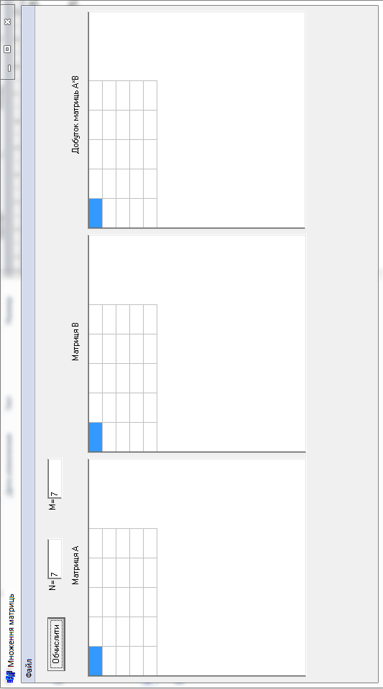

Рис.34. Початкова форма програми «Множення прямокутної матриці на квадратну»
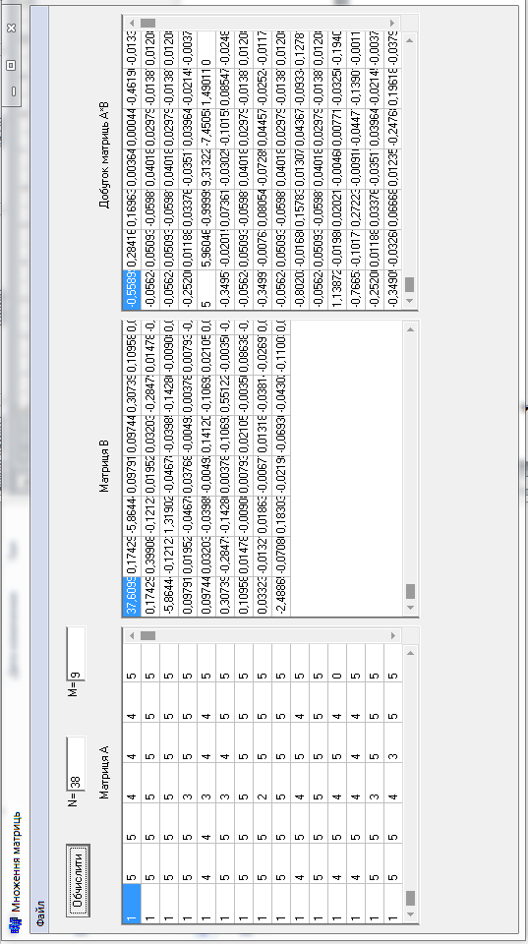
Рис.35. Обчислення допоміжної матриці Q’
 |  | Таблиця4 | Допоміжна матриця Q'=XQ
-0,559 | 0,28416 | 0,169637 | 0,003641 | 0,000448 | -0,46196 | -0,01334 | 0,030267 | 0,104917
-0,05625 | 0,050931 | -0,05981 | 0,040185 | 0,0298 | -0,01388 | 0,012081 | -0,00147 | -0,0294
-0,05625 | 0,050931 | -0,05981 | 0,040185 | 0,0298 | -0,01388 | 0,012081 | -0,00147 | -0,0294
-0,25207 | 0,011884 | 0,033763 | -0,03518 | 0,03965 | -0,02145 | -0,00378 | 0,012082 | 0,014565
5 | -1,5E-14 | -1 | 3,05E-16 | -1,1E-14 | 2,37E-14 | -3,4E-15 | -1,3E-15 | 1,24E-14
-0,34952 | -0,02015 | 0,073616 | -0,03025 | -0,10155 | 0,085475 | -0,02484 | -0,00111 | 0,083871
-0,05625 | 0,050931 | -0,05981 | 0,040185 | 0,0298 | -0,01388 | 0,012081 | -0,00147 | -0,0294
-0,34998 | -0,00764 | 0,080549 | -0,07286 | 0,044575 | -0,02524 | -0,01172 | 0,018859 | 0,036546
-0,05625 | 0,050931 | -0,05981 | 0,040185 | 0,0298 | -0,01388 | 0,012081 | -0,00147 | -0,0294
-0,80203 | -0,01681 | 0,157837 | 0,013077 | 0,043674 | -0,09335 | 0,127816 | -0,10145 | 0,032816
-0,05625 | 0,050931 | -0,05981 | 0,040185 | 0,0298 | -0,01388 | 0,012081 | -0,00147 | -0,0294
1,13873 | -0,01987 | 0,020214 | -0,00461 | 0,007719 | -0,03251 | -0,19408 | 0,018711 | -0,02631
-0,76653 | -0,10171 | 0,272236 | -0,00911 | -0,04478 | -0,13902 | -0,00115 | 0,01186 | 0,161051
-0,25207 | 0,011884 | 0,033763 | -0,03518 | 0,03965 | -0,02145 | -0,00378 | 0,012082 | 0,014565
-0,34905 | -0,03267 | 0,066682 | 0,012354 | -0,24768 | 0,19619 | -0,03796 | -0,02107 | 0,131197
-0,25161 | -0,00063 | 0,026829 | 0,007429 | -0,10648 | 0,089262 | -0,0169 | -0,00788 | 0,06189
-0,7333 | -0,11493 | 0,290873 | -0,01588 | -0,03159 | -0,17717 | -0,02813 | 0,043484 | 0,175783
-0,16583 | 0,036146 | -0,05073 | 0,032252 | 0,008747 | -0,01031 | -0,07431 | 0,025506 | 0,080636
-0,52782 | 0,063184 | -0,05034 | -0,00923 | -0,04734 | 0,172859 | 0,044719 | -0,11906 | 0,050939
-0,25207 | 0,011884 | 0,033763 | -0,03518 | 0,03965 | -0,02145 | -0,00378 | 0,012082 | 0,014565
-0,05625 | 0,050931 | -0,05981 | 0,040185 | 0,0298 | -0,01388 | 0,012081 | -0,00147 | -0,0294
-0,25161 | -0,00063 | 0,026829 | 0,007429 | -0,10648 | 0,089262 | -0,0169 | -0,00788 | 0,06189
1,722126 | -0,03085 | 0,089204 | 0,012876 | 0,024528 | -0,09599 | 0,108885 | -0,00287 | -0,44825
-0,25207 | 0,011884 | 0,033763 | -0,03518 | 0,03965 | -0,02145 | -0,00378 | 0,012082 | 0,014565
-0,25207 | 0,011884 | 0,033763 | -0,03518 | 0,03965 | -0,02145 | -0,00378 | 0,012082 | 0,014565
-0,25161 | -0,00063 | 0,026829 | 0,007429 | -0,10648 | 0,089262 | -0,0169 | -0,00788 | 0,06189
-0,25207 | 0,011884 | 0,033763 | -0,03518 | 0,03965 | -0,02145 | -0,00378 | 0,012082 | 0,014565
-0,05625 | 0,050931 | -0,05981 | 0,040185 | 0,0298 | -0,01388 | 0,012081 | -0,00147 | -0,0294
-0,25207 | 0,011884 | 0,033763 | -0,03518 | 0,03965 | -0,02145 | -0,00378 | 0,012082 | 0,014565
-0,23054 | -0,34816 | 0,061425 | 0,020661 | -0,00224 | 0,270914 | -0,0027 | 0,011745 | 0,041468
-0,25207 | 0,011884 | 0,033763 | -0,03518 | 0,03965 | -0,02145 | -0,00378 | 0,012082 | 0,014565
-0,32846 | -0,36768 | 0,108212 | -0,01702 | 0,002687 | 0,267126 | -0,01064 | 0,018522 | 0,063449
-0,05625 | 0,050931 | -0,05981 | 0,040185 | 0,0298 | -0,01388 | 0,012081 | -0,00147 | -0,0294
-0,25207 | 0,011884 | 0,033763 | -0,03518 | 0,03965 | -0,02145 | -0,00378 | 0,012082 | 0,014565
-0,25207 | 0,011884 | 0,033763 | -0,03518 | 0,03965 | -0,02145 | -0,00378 | 0,012082 | 0,014565
-0,05625 | 0,050931 | -0,05981 | 0,040185 | 0,0298 | -0,01388 | 0,012081 | -0,00147 | -0,0294
2,139144 | 0,050712 | -0,10942 | -0,00827 | -0,03225 | 0,128502 | 0,085197 | -0,01584 | -0,52543
-0,05625 | 0,050931 | -0,05981 | 0,040185 | 0,0298 | -0,01388 | 0,012081 | -0,00147 | -0,0294

Unit1.dfm
object Form1: TForm1
Left = 203
Top = 151
Width = 959
Height = 534
Caption = #1052#1085#1086#1078#1077#1085#1085#1103' '#1084#1072#1090#1088#1080#1094#1100
Color = clBtnFace
Font.Charset = DEFAULT_CHARSET
Font.Color = clWindowText
Font.Height = -11
Font.Name = 'MS Sans Serif'
Font.Style = []
Menu = MainMenu1
OldCreateOrder = False
PixelsPerInch = 96
TextHeight = 13
object Label1: TLabel
Left = 128
Top = 16
Width = 14
Height = 13
Caption = 'N='
end
object Label2: TLabel
Left = 136
Top = 48
Width = 54
Height = 13
Caption = #1052#1072#1090#1088#1080#1094#1103' '#1040
end
object Label3: TLabel
Left = 448
Top = 48
Width = 54
Height = 13
Caption = #1052#1072#1090#1088#1080#1094#1103' '#1042
end
object Label4: TLabel
Left = 736
Top = 48
Width = 110
Height = 13
Caption = #1044#1086#1073#1091#1090#1086#1082' '#1084#1072#1090#1088#1080#1094#1100' A*B'
end
object Label5: TLabel
Left = 240
Top = 16
Width = 15
Height = 13
Caption = 'M='
end
object Button1: TButton
Left = 16
Top = 16
Width = 75
Height = 25
Caption = #1054#1073#1095#1080#1089#1083#1080#1090#1080
TabOrder = 0
OnClick = Button1Click
end
object Edit1: TEdit
Left = 144
Top = 16
Width = 57
Height = 21
TabOrder = 1
Text = '7'
end
object Memo3: TMemo
Left = 632
Top = 72
Width = 241
Height = 241
TabOrder = 2
end
object StringGrid1: TStringGrid
Left = 8
Top = 72
Width = 305
Height = 305
DefaultColWidth = 40
DefaultRowHeight = 18
TabOrder = 3
end
object StringGrid2: TStringGrid
Left = 320
Top = 72
Width = 305
Height = 305
DefaultColWidth = 40
DefaultRowHeight = 18
TabOrder = 4
end
object StringGrid3: TStringGrid
Left = 632
Top = 72
Width = 304
Height = 304
DefaultColWidth = 40
DefaultRowHeight = 18
TabOrder = 5
end
object Edit2: TEdit
Left = 256
Top = 16
Width = 57
Height = 21
TabOrder = 6
Text = '7'
end
object OpenDialog1: TOpenDialog
Left = 472
Top = 8
end
object OpenDialog2: TOpenDialog
Left = 504
Top = 8
end
object MainMenu1: TMainMenu
Left = 536
Top = 8
object N1: TMenuItem
Caption = #1060#1072#1081#1083
object A1: TMenuItem
Caption = #1047#1072#1074#1072#1085#1090#1072#1078#1080#1090#1080' '#1084#1072#1090#1088#1080#1094#1102' A'
OnClick = A1Click
end
object B1: TMenuItem
Caption = #1047#1072#1074#1072#1085#1090#1072#1078#1080#1090#1080' '#1084#1072#1090#1088#1080#1094#1102' B'
OnClick = B1Click
end
object N4: TMenuItem
Caption = #1047#1073#1077#1088#1077#1075#1090#1080' '#1088#1077#1079#1091#1083#1100#1090#1072#1090' '#1091' '#1092#1072#1081#1083
OnClick = N4Click
end
object N2: TMenuItem
Caption = '-'
end
object N3: TMenuItem
Caption = #1042#1080#1093#1110#1076
OnClick = N3Click
end
end
end
object SaveDialog1: TSaveDialog
Left = 568
Top = 8
end
end

Unit1.cpp
//---------------------------------------------------------------------------
#include <vcl.h>
#include <fstream.h>
#pragma hdrstop

#include "Unit1.h"
//---------------------------------------------------------------------------
#pragma package(smart_init)
#pragma resource "*.dfm"
TForm1 *Form1;
//---------------------------------------------------------------------------
__fastcall TForm1::TForm1(TComponent* Owner)
: TForm(Owner)
{
StringGrid1->FixedCols=0;
StringGrid1->FixedRows=0;

StringGrid2->FixedCols=0;
StringGrid2->FixedRows=0;

StringGrid3->FixedCols=0;
StringGrid3->FixedRows=0;

Memo3->Visible=false;
}
//---------------------------------------------------------------------------

AnsiString path1;
char *matrix1=(char*) malloc(50);
AnsiString path2;
char *matrix2=(char*) malloc(50);

void __fastcall TForm1::A1Click(TObject *Sender)
{
OpenDialog1->Filter=" Текстовий документ (*.txt)|*.txt";

if(OpenDialog1->Execute())
{
path1=OpenDialog1->FileName;
}
matrix1=path1.c_str();
}
//---------------------------------------------------------------------------

void __fastcall TForm1::B1Click(TObject *Sender)
{
OpenDialog2->Filter=" Текстовий документ (*.txt)|*.txt";

if(OpenDialog2->Execute())
{
path2=OpenDialog2->FileName;
}
matrix2=path2.c_str();
}
//---------------------------------------------------------------------------
void __fastcall TForm1::Button1Click(TObject *Sender)
{
int N,M;

N=StrToInt(Edit1->Text);
M=StrToInt(Edit2->Text);

Form1->StringGrid1->ColCount=M;
Form1->StringGrid1->RowCount=N;
Form1->StringGrid2->ColCount=M;
Form1->StringGrid2->RowCount=M;
Form1->StringGrid3->ColCount=M;
Form1->StringGrid3->RowCount=N;

float **A=new float* [N];

for(int col=0;col<N;col++)

{ A[col]=new float [M]; }

float **B=new float* [M];

for(int col=0;col<M;col++)

{ B[col]=new float [M]; }

float **C=new float* [N];

for(int col=0;col<N;col++)

{ C[col]=new float [M]; }

ifstream ifs (matrix1, ifstream::in );

for (int i=0;i<N;i++)
{
for (int j=0;j<M;j++)
{
ifs>>A[i][j];
}
}
ifs.close();

for (int i=0;i<N;i++)
{
for (int j=0;j<M;j++)

{ StringGrid1->Cells[j][i]=A[i][j];
}
}

ifstream ifs2 (matrix2, ifstream::in );

for (int i=0;i<M;i++)
{
for (int j=0;j<M;j++)
{
ifs2>>B[i][j];
}
}
ifs2.close();

for (int i=0;i<M;i++)
{
for (int j=0;j<M;j++)

{ StringGrid2->Cells[j][i]=B[i][j];
}
}

for (int i=0; i<N; ++i)
{
for (int j=0; j<M; ++j)
{ C[i][j]=0;
for (int r=0; r<M; r++)
{
C[i][j]+=A[i][r]*B[r][j];
}
}
}

for (int i=0;i<N;i++)
{
for (int j=0;j<M;j++)

{ Memo3->SelText=C[i][j];
Memo3->SelText=" ";
StringGrid3->Cells[j][i]=C[i][j];
}

Memo3->Lines->Add("");
}

for (int i=0; i<N; i++)
{ delete [] A[i]; }
delete []A;

for (int i=0; i<M; i++)
{ delete [] B[i]; }
delete []B;

for (int i=0; i<N; i++)
{ delete [] C[i]; }
delete []C;
}
//---------------------------------------------------------------------------
void __fastcall TForm1::N3Click(TObject *Sender)
{
Form1->Close();
}
//---------------------------------------------------------------------------

void __fastcall TForm1::N4Click(TObject *Sender)
{
SaveDialog1->InitialDir;

SaveDialog1->Filter="Òåêñòîâèé äîêóìåíò (*.txt)|*.txt";

SaveDialog1->FileName="C:\\Dobutok.txt";

if (SaveDialog1->Execute())
{
Memo3->Lines->SaveToFile(SaveDialog1->FileName);
}
}
//---------------------------------------------------------------------------

5.2.Середні квадратичні похибки зрівноваженої функції
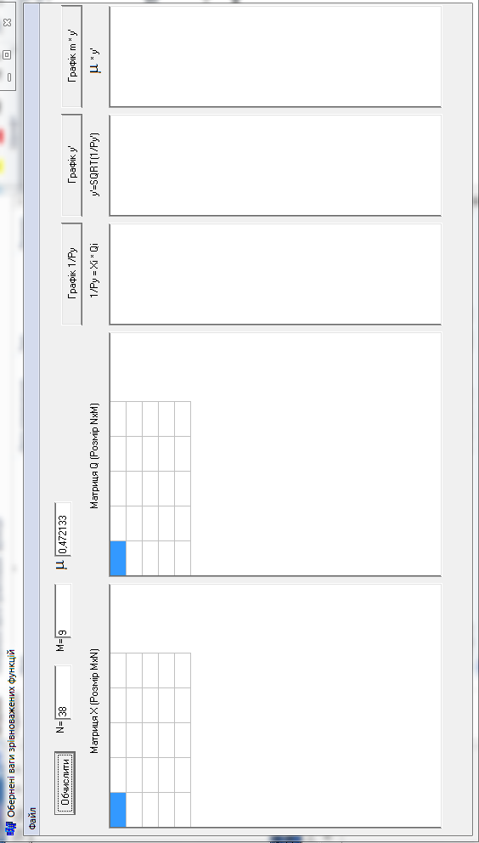

Рис.36. Початкова форма програми «Обернені ваги зрівноважених функцій»
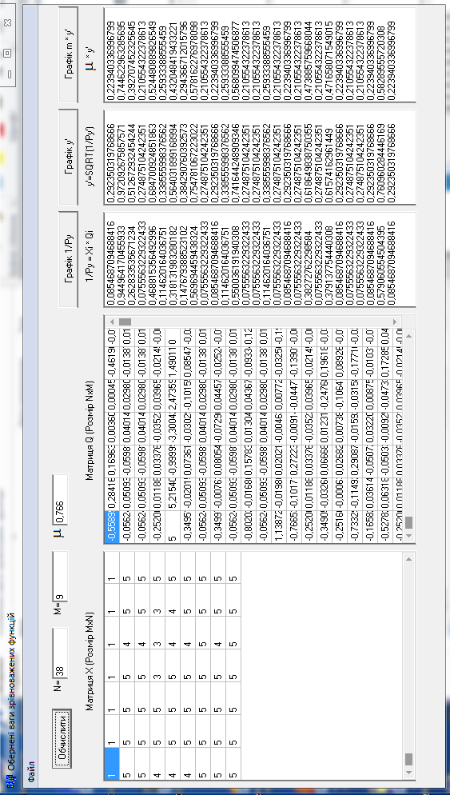

Рис.37. Середні квадратичні похибки зрівноваженої функції
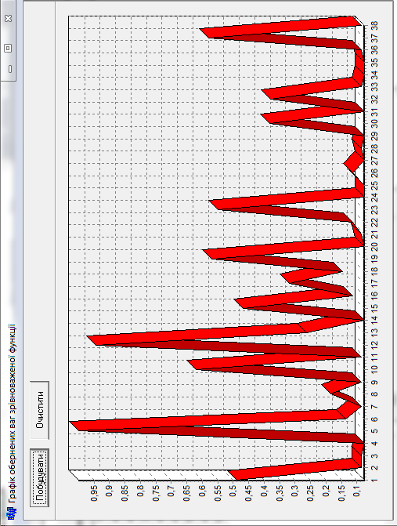

Рис.38. Обернені ваги зрівноваженої функції
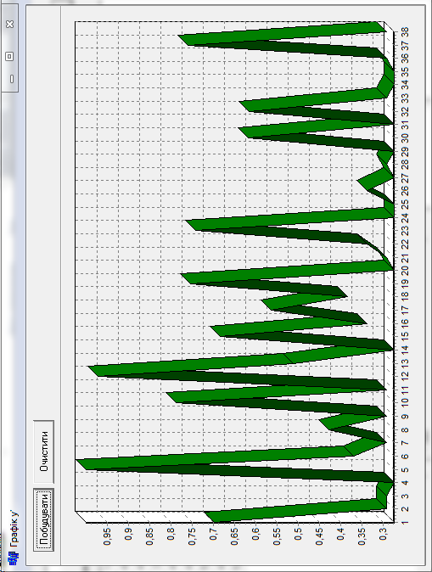

Рис.39. Корінь квадратний із обернених ваг зрівноваженої функції
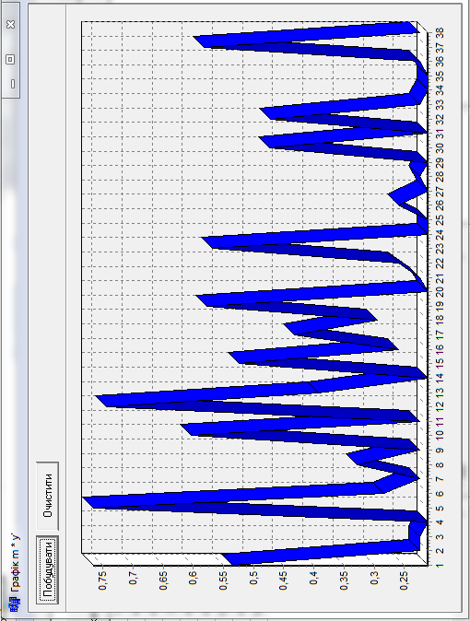

Рис.40. Середні квадратичні похибки зрівноваженої функції

Unit1.dfm
object Form1: TForm1
Left = 13
Top = 134
Width = 995
Height = 566
Caption = #1054#1073#1077#1088#1085#1077#1085#1110' '#1074#1072#1075#1080' '#1079#1088#1110#1074#1085#1086#1074#1072#1078#1077#1085#1080#1093' '#1092#1091#1085#1082#1094#1110#1081
Color = clBtnFace
Font.Charset = DEFAULT_CHARSET
Font.Color = clWindowText
Font.Height = -11
Font.Name = 'MS Sans Serif'
Font.Style = []
Menu = MainMenu1
OldCreateOrder = False
PixelsPerInch = 96
TextHeight = 13
object Label1: TLabel
Left = 120
Top = 16
Width = 14
Height = 13
Caption = 'N='
end
object Label2: TLabel
Left = 216
Top = 16
Width = 15
Height = 13
Caption = 'M='
end
object Label3: TLabel
Left = 96
Top = 56
Width = 123
Height = 13
Caption = #1052#1072#1090#1088#1080#1094#1103' X ('#1056#1086#1079#1084#1110#1088' MxN)'
end
object Label4: TLabel
Left = 384
Top = 56
Width = 124
Height = 13
Caption = #1052#1072#1090#1088#1080#1094#1103' Q ('#1056#1086#1079#1084#1110#1088' NxM)'
end
object Label5: TLabel
Left = 632
Top = 56
Width = 64
Height = 13
Caption = '1/Py = Xi * Qi'
end
object Label6: TLabel
Left = 752
Top = 56
Width = 74
Height = 13
Caption = 'y'#39'=SQRT(1/Py'#39')'
end
object Label7: TLabel
Left = 312
Top = 8
Width = 12
Height = 23
Caption = 'm'
Font.Charset = SYMBOL_CHARSET
Font.Color = clWindowText
Font.Height = -19
Font.Name = 'Symbol'
Font.Style = []
ParentFont = False
end
object Label8: TLabel
Left = 896
Top = 48
Width = 12
Height = 23
Caption = 'm'
Font.Charset = SYMBOL_CHARSET
Font.Color = clWindowText
Font.Height = -19
Font.Name = 'Symbol'
Font.Style = []
ParentFont = False
end
object Label9: TLabel
Left = 912
Top = 56
Width = 14
Height = 13
Caption = '* y'#39
end
object BitBtn1: TBitBtn
Left = 24
Top = 16
Width = 75
Height = 25
Caption = #1054#1073#1095#1080#1089#1083#1080#1090#1080
TabOrder = 0
OnClick = BitBtn1Click
end
object Edit1: TEdit
Left = 136
Top = 16
Width = 65
Height = 21
TabOrder = 1
Text = '38'
end
object Edit2: TEdit
Left = 232
Top = 16
Width = 65
Height = 21
TabOrder = 2
Text = '9'
end
object StringGrid1: TStringGrid
Left = 8
Top = 80
Width = 289
Height = 393
DefaultColWidth = 40
DefaultRowHeight = 18
TabOrder = 3
ColWidths = (
40
40
40
40
40)
end
object StringGrid2: TStringGrid
Left = 304
Top = 80
Width = 289
Height = 393
DefaultColWidth = 40
DefaultRowHeight = 18
TabOrder = 4
end
object Memo1: TMemo
Left = 600
Top = 80
Width = 121
Height = 393
TabOrder = 5
end
object Memo2: TMemo
Left = 728
Top = 80
Width = 121
Height = 393
TabOrder = 6
end
object Memo3: TMemo
Left = 856
Top = 80
Width = 121
Height = 393
TabOrder = 7
end
object Edit3: TEdit
Left = 328
Top = 16
Width = 65
Height = 21
TabOrder = 8
Text = '0,472133'
end
object BitBtn2: TBitBtn
Left = 600
Top = 24
Width = 121
Height = 25
Caption = #1043#1088#1072#1092#1110#1082' 1/Py'
TabOrder = 9
OnClick = BitBtn2Click
end
object BitBtn3: TBitBtn
Left = 728
Top = 24
Width = 121
Height = 25
Caption = #1043#1088#1072#1092#1110#1082' y'#39
TabOrder = 10
OnClick = BitBtn3Click
end
object BitBtn4: TBitBtn
Left = 856
Top = 24
Width = 121
Height = 25
Caption = #1043#1088#1072#1092#1110#1082' m * y'#39
TabOrder = 11
OnClick = BitBtn4Click
end
object OpenDialog1: TOpenDialog
Left = 448
Top = 8
end
object MainMenu1: TMainMenu
Left = 416
Top = 8
object N1: TMenuItem
Caption = #1060#1072#1081#1083
object X1: TMenuItem
Caption = #1047#1072#1074#1072#1085#1090#1072#1078#1080#1090#1080' '#1084#1072#1090#1088#1080#1094#1102' X'
OnClick = X1Click
end
object Q1: TMenuItem
Caption = #1047#1072#1074#1072#1085#1090#1072#1078#1080#1090#1080' '#1084#1072#1090#1088#1080#1094#1102' Q'
OnClick = Q1Click
end
object N2: TMenuItem
Caption = '-'
end
object N3: TMenuItem
Caption = #1042#1080#1093#1110#1076
OnClick = N3Click
end
end
end
object OpenDialog2: TOpenDialog
Left = 480
Top = 8
end
end

Unit2.dfm

object Form2: TForm2
Left = 192
Top = 146
Width = 678
Height = 510
Caption = #1043#1088#1072#1092#1110#1082' '#1086#1073#1077#1088#1085#1077#1085#1080#1093' '#1074#1072#1075' '#1079#1088#1110#1074#1085#1086#1074#1072#1078#1077#1085#1086#1111' '#1092#1091#1085#1082#1094#1110#1111
Color = clBtnFace
Font.Charset = DEFAULT_CHARSET
Font.Color = clWindowText
Font.Height = -11
Font.Name = 'MS Sans Serif'
Font.Style = []
OldCreateOrder = False
PixelsPerInch = 96
TextHeight = 13
object Chart1: TChart
Left = 0
Top = 41
Width = 670
Height = 435
BackWall.Brush.Color = clWhite
BackWall.Brush.Style = bsClear
BackWall.Color = clSilver
BottomWall.Brush.Color = clWhite
LeftWall.Brush.Color = clWhite
LeftWall.Color = clWhite
Title.AdjustFrame = False
Title.Visible = False
BackColor = clSilver
Chart3DPercent = 20
Legend.Visible = False
Align = alClient
TabOrder = 0
object Series1: TLineSeries
Marks.ArrowLength = 8
Marks.Visible = False
SeriesColor = clRed
Pointer.InflateMargins = True
Pointer.Style = psRectangle
Pointer.Visible = False
XValues.DateTime = False
XValues.Name = 'X'
XValues.Multiplier = 1
XValues.Order = loAscending
YValues.DateTime = False
YValues.Name = 'Y'
YValues.Multiplier = 1
YValues.Order = loNone
object TeeFunction1: TAddTeeFunction
end
end
end
object Panel1: TPanel
Left = 0
Top = 0
Width = 670
Height = 41
Align = alTop
TabOrder = 1
object BitBtn2: TBitBtn
Left = 102
Top = 8
Width = 75
Height = 25
Caption = #1054#1095#1080#1089#1090#1080#1090#1080
TabOrder = 0
OnClick = BitBtn2Click
end
object BitBtn1: TBitBtn
Left = 16
Top = 8
Width = 75
Height = 25
Caption = #1055#1086#1073#1091#1076#1091#1074#1072#1090#1080
TabOrder = 1
OnClick = BitBtn1Click
end
end
end

Unit3.dfm
object Form3: TForm3
Left = 194
Top = 148
Width = 676
Height = 508
Caption = #1043#1088#1072#1092#1110#1082' y'#39
Color = clBtnFace
Font.Charset = DEFAULT_CHARSET
Font.Color = clWindowText
Font.Height = -11
Font.Name = 'MS Sans Serif'
Font.Style = []
OldCreateOrder = False
PixelsPerInch = 96
TextHeight = 13
object Panel1: TPanel
Left = 0
Top = 0
Width = 668
Height = 41
Align = alTop
TabOrder = 0
object BitBtn1: TBitBtn
Left = 16
Top = 8
Width = 75
Height = 25
Caption = #1055#1086#1073#1091#1076#1091#1074#1072#1090#1080
TabOrder = 0
OnClick = BitBtn1Click
end
object BitBtn2: TBitBtn
Left = 96
Top = 8
Width = 75
Height = 25
Caption = #1054#1095#1080#1089#1090#1080#1090#1080
TabOrder = 1
OnClick = BitBtn2Click
end
end
object Chart1: TChart
Left = 0
Top = 41
Width = 668
Height = 433
BackWall.Brush.Color = clWhite
BackWall.Brush.Style = bsClear
LeftWall.Color = clWhite
Title.AdjustFrame = False
Title.Visible = False
Chart3DPercent = 20
Legend.LegendStyle = lsValues
Legend.Visible = False
Align = alClient
TabOrder = 1
object Series1: TLineSeries
Marks.ArrowLength = 8
Marks.Visible = False
SeriesColor = clGreen
Pointer.InflateMargins = True
Pointer.Style = psRectangle
Pointer.Visible = False
XValues.DateTime = False
XValues.Name = 'X'
XValues.Multiplier = 1
XValues.Order = loAscending
YValues.DateTime = False
YValues.Name = 'Y'
YValues.Multiplier = 1
YValues.Order = loNone
object TeeFunction1: TAddTeeFunction
end
end
end
end

Unit1.cpp
//---------------------------------------------------------------------------
#include <vcl.h>
#include <fstream.h>
#include <math.h>
#include <algorithm>
#include <vector.h>
#pragma hdrstop

#include "Unit1.h"
#include "Unit2.h"
#include "Unit3.h"
#include "Unit4.h"
//---------------------------------------------------------------------------
#pragma package(smart_init)
#pragma resource "*.dfm"
TForm1 *Form1;
//---------------------------------------------------------------------------
__fastcall TForm1::TForm1(TComponent* Owner)
: TForm(Owner)
{
StringGrid1->FixedCols=0;
StringGrid1->FixedRows=0;
StringGrid2->FixedCols=0;
StringGrid2->FixedRows=0;
}
//---------------------------------------------------------------------------
AnsiString path1;
char *matrixfilename1=(char*) malloc(50);
AnsiString path2;
char *matrixfilename2=(char*) malloc(50);
void __fastcall TForm1::X1Click(TObject *Sender)
{
OpenDialog1->Filter=" Текстовий документ (*.txt)|*.txt";

if(OpenDialog1->Execute())
{
path1=OpenDialog1->FileName;
}
matrixfilename1=path1.c_str();
}
//---------------------------------------------------------------------------

void __fastcall TForm1::Q1Click(TObject *Sender)
{
if(OpenDialog2->Execute())
{
path2=OpenDialog2->FileName;
}
matrixfilename2=path2.c_str();

}
//---------------------------------------------------------------------------
int N;
vector <double> Py;
vector <double> SQRT_Py;
vector <double> M_SQRT_Py;

void __fastcall TForm1::BitBtn1Click(TObject *Sender)
{
int M; float m;

N=StrToInt(Edit1->Text);
M=StrToInt(Edit2->Text);
m=StrToFloat(Edit3->Text);

Form1->StringGrid1->ColCount=N;
Form1->StringGrid1->RowCount=M;
Form1->StringGrid2->ColCount=M;
Form1->StringGrid2->RowCount=N;

float **A=new float* [M];

for(int col=0;col<M;col++)

{ A[col]=new float [N]; }

float **B=new float* [N];

for(int col=0;col<N;col++)

{ B[col]=new float [M]; }

ifstream ifs1 (matrixfilename1, ifstream::in );

for (int i=0;i<M;i++)
{
for (int j=0;j<N;j++)
{
ifs1>>A[i][j];
}
}
ifs1.close();

for (int i=0;i<M;i++)
{
for (int j=0;j<N;j++)

{
StringGrid1->Cells[j][i]=A[i][j];
}
}

ifstream ifs2 (matrixfilename2, ifstream::in );

for (int i=0;i<N;i++)
{
for (int j=0;j<M;j++)
{
ifs2>>B[i][j];
}
}
ifs2.close();

for (int i=0;i<N;i++)
{
for (int j=0;j<M;j++)

{
StringGrid2->Cells[j][i]=B[i][j];
}
}
float sum=0;

for (int i=0;i<N;i++)
{ sum=0;
for (int j=0;j<M;j++)

{ sum=sum+A[j][i]*B[i][j];
}
Memo1->SelText=sum;
Py.push_back(sum);
Memo1->Lines->Add("");
}

for (int i=0;i<N;i++)
{
Memo2->SelText=sqrt(Py[i]);
Memo2->Lines->Add("");
SQRT_Py.push_back(sqrt(Py[i]));

Memo3->SelText=(sqrt(Py[i]))*m;
Memo3->Lines->Add("");
M_SQRT_Py.push_back((sqrt(Py[i]))*m);
}

}
//---------------------------------------------------------------------------
void __fastcall TForm1::BitBtn2Click(TObject *Sender)
{
Form2->Show();
}
//---------------------------------------------------------------------------

void __fastcall TForm1::BitBtn3Click(TObject *Sender)
{
Form3->Show();
}
//---------------------------------------------------------------------------

void __fastcall TForm1::BitBtn4Click(TObject *Sender)
{
Form4->Show();
}
//---------------------------------------------------------------------------

void __fastcall TForm1::N3Click(TObject *Sender)
{
Form1->Close();
}
//---------------------------------------------------------------------------

Висновки

Розроблені програми для побудови та дослідження математичних моделей.
Всі програми протестовані і впроваджені в навчальний процес Міжнародного економіко-гуманітарного університету імені академіка Степана Дем’янчука.
За даними матеріалами на кафедрі Математичного моделювання факультету Кібернетики вперше створена бібліотека прикладних програм в середовищі C++ Builder.
По розробленим програмам будуються математичні моделі багатофакторного регресійного аналізу , моделі поліноміальної апроксимації.
Вперше розроблена і реалізована теорія знаходження середньої квадратичної похибки зрівноваженої функції.
Значна увага приділена візуалізації результатів досліджень.
Вперше в університеті реалізована теорія побудови і дослідження математичних моделей методом статистичних випробувань Монте-Карло.
Для цього створена програма генерування, нормування істинних похибок і побудова імітаційної моделі з візуалізацією даних. Приведені програми обчислення елементів матриці коефіцієнтів початкових рівнянь поліноміальної апроксимації, транспонування, множення матриць, рішення систем лінійних алгебраїчних рівнянь з оцінкою точності результатів зрівноваження.
Дослідження проведені за кафедральною темою «Математико-статистичні моделі, їх інформаційно-системний аналіз та інформаційне забезпечення» по напрямку «Комп’ютерно орієнтовані методичні системи навчання природничих дисциплін у вищих навчальних закладах». Код державної реєстрації 0101U002751.

Літературні джерела

- ГлибовецьА.М., Глибовець М.М., Проценко В.С. Практикум з мови прогамування Сі.- К.:Вид. дім «Києво-Могилянська академія», 2010.-209 с. ISBN 987-966-518-543-7.
- Глинський Я.М., Анохін В.Є., Ряжська В.А. С++ і С++ Builder: Навч.посібн. 4-те вид. – Львів:СПД Глинський, 2008.-192 с. ISBN 978-966-2934-14-4.
- Карпік С.О. Сучасні системи візуалізації даних. Науковий керівник Літнарович Р.М. МЕГУ, Рівне, 2012.-84 с. http://elartu.tntu.edu.ua/handle/123456789/1914
- Літнарович Р.М. Конструювання і дослідження математичних моделей. Множинний аналіз.Частина 1. МЕГУ, Рівне, 2009,-127 с.
http://essuir.sumdu.edu.ua/handle/123456789/2800
- Літнарович Р.М. Конструювання і дослідження математичних моделей. Поліноміальна апроксимація. .Частина 2. МЕГУ, Рівне, 2009,-36 с.
http://essuir.sumdu.edu.ua/handle/123456789/2802
- Літнарович Р.М. Конструювання і дослідження математичних моделей. Онтодидактика поліноміальної апроксимації.Частина 3. МЕГУ, Рівне, 2009,-32 с.
http://essuir.sumdu.edu.ua/handle/123456789/2803
- Літнарович Р.М. Побудова і дослідження істинної моделі якості засвоєння базової дисципліни. Апроксимація поліномом першого степеня. Частина 4. МЕГУ, Рівне, 2009,-43 с.
http://essuir.sumdu.edu.ua/handle/123456789/2806
- Літнарович Р.М. Теоретико- методологічні основи побудови математичної моделі базової дисципліни в рамках роботи наукової школи. Частина 5. МЕГУ, Рівне, 2009,-100 с.
http://essuir.sumdu.edu.ua/handle/123456789/2807
- Літнарович Р.М. Конструювання і дослідження математичних моделей. Модель пункту GPS cgjcntht;tym.Частина 6. МЕГУ, Рівне, 2009,-104 с.
http://essuir.sumdu.edu.ua/handle/123456789/2808

Бібліотека прикладних програм
Розділ1. Програма №1. Генерування випадкових чисел, нормування істинних похибок, побудова імітаційної моделі з представленням графіків істинних похибок, істинної моделі і самої імітаційної моделі.
Програма №2. Формування матриці коефіцієнтів початкових рівнянь поліноміальної апроксимації.
Розділ 2. Програма №3. Транспонування матриці. Програма №4. Множення прямокутних матриць.
Програма №5. Множення матриці на вектор.
Розділ 3. Програма №6. Рішення системи лінійних алгебраїчних рівнянь методами Гауса та Жордана-Гауса. Програма №7. Обчислення середньої квадратичної похибки одиниці ваги.
Програма №8. Порівняльний аналіз абсолютних та ймовірніших похибок моделі.
Розділ 4. Програма №9. Знаходження оберненої матриці Q. Програма №10. Графічна візуалізація масивів. Програма №11. Середня квадратична похибка коефіцієнтів моделі.
Розділ 5. Програма № 12. Обчислення допоміжної матриці Q’. Програма № 13. Обернені ваги зрівноважених функцій з виводом відповідних графіків.

Наукове видання
Карпік Сергій Олексійович, магістрант інформаційних технологій
Літнарович Руслан Миколайович, доцент, кандидат технічних наук

Бібліотека прикладних програм для побудови і дослідження математичних моделей у середовищі С++ BUILDER 6.0
Книга 1

Міжнародний економіко-гуманітарний університет
імені академіка Степана Дем’янчука
Факультет кібернетики
Кафедра математичного моделювання

Комп’ютерний набір в редакторі Microsoft®Office® Word 2007
Р.М. Літнарович
Редагування, верстка, макетування та дизайн
Р.М. Літнарович
33027,м.Рівне,Україна
Вул.акад. С.Дем’янчука,4, корпус 1
Телефон:(+00380) 362 23-73-09
Факс:(+00380) 362 23-01-86
E-mail:mail@regi.rovno.ua
litnarovich@windowslive.com
serhiy1990@yandex.ru

